

**全国大学生数学建模竞赛支撑平台**

**使用手册**

**（学生账号）**

**2019年5月**

**同方知网（北京）技术有限公司**

1 登录 1

1.1用户登录 1

1.2激活 1

1.3忘记密码 2

1.4查看通知公告 2

1.5下载竞赛题目 3

2 首页 3

2.1 下载使用手册 3

2.2 检索 4

2.3 竞赛专题 6

2.4 研读学习 8

2.4.1 创建专题 8

2.4.2 添加文献 9

2.4.3 在线阅读 11

2.4.3.1 XML文献阅读 11

2.4.3.2 Pdf文献阅读 15

2.4.4 多种类型笔记 16

2.4.5 笔记汇编 27

2.4.6 学习成果 31

2.5创作投稿 32

2.5.1 新建创作 33

2.5.2 选择模板 33

2.5.3 内容编写 34

2.5.4 版本管理 37

2.5.5 文档下载 38

2.5.6 成果投稿 39

2.6 我的 39

2.7 群组学习 41

2.7.1 讨论 42

2.7.2 成员 43

2.7.3 资料 44

2.7.4 活动 46

2.8 通知公告 46

2.9 相关下载 46

2.10 参赛信息 47

2.11联系方式 48

3 注意事项 48

3.1 系统账号 48

3.2 修改密码 49

3.3下载竞赛题目 49

3.4 群组学习 49

# 1 登录

## 1.1用户登录

访问<http://cumcm.cnki.net>，输入用户名、密码**（默认密码为您在竞赛系统中所使用手机号的后6位）**、验证码登录。右侧展示全国联系人、赛区联系人、学校联系人的联系方式。建议使用谷歌、火狐、IE10以上浏览器访问。

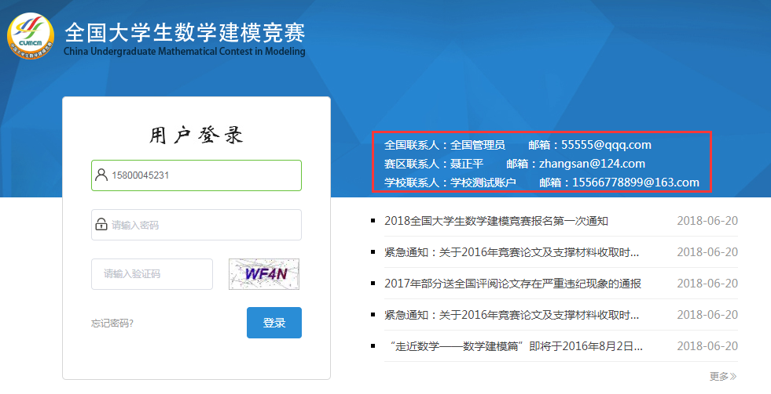

## 1.2激活

若该账号是第一次登录该系统，并且没有用该手机号注册过CNKI账号，则输入用户名、密码、验证码并且点击登录之后，会出现激活弹框。

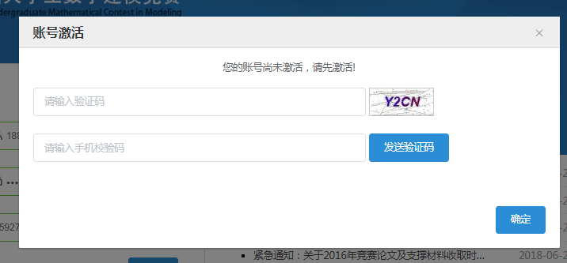

输入图片验证码之后，点击发送手机校验码，并填写接收到的短信中的手机校验码即可激活成功，再次点击登录按钮可以进入系统。

## 1.3忘记密码

点击“忘记密码”，可以跳转至mycnki找回密码。

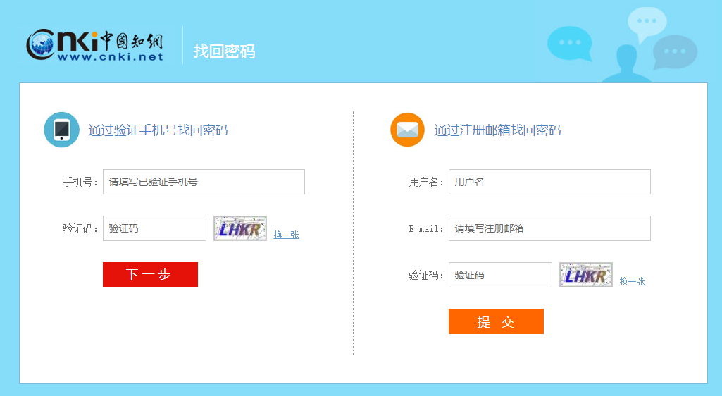

## 1.4查看通知公告

登录页可以查看组委会发布的通知公告。

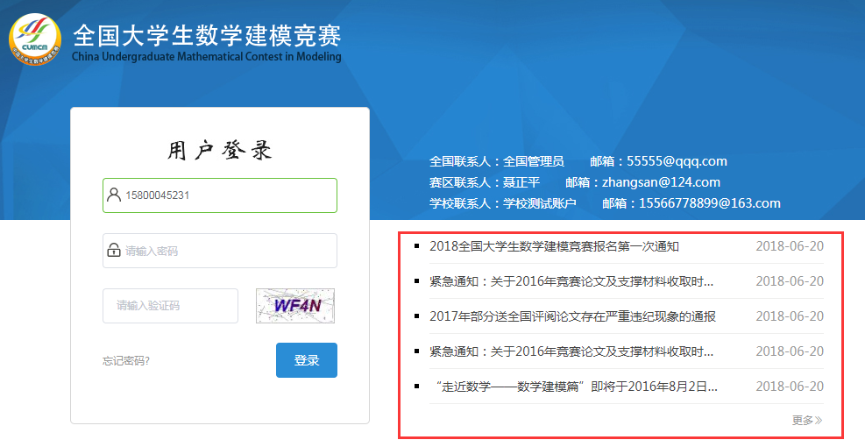

## 1.5下载竞赛题目

竞赛开始后，登录页右上角可以下载竞赛题目；竞赛开始之前，右上角展示竞赛开始倒计时。

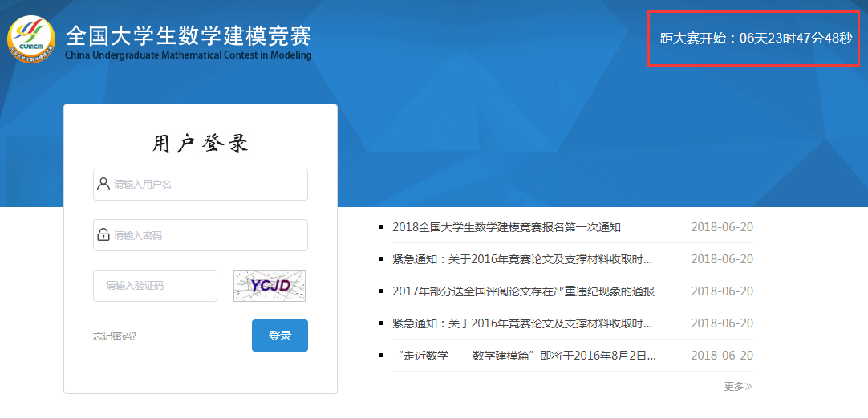

# 2 首页

首次进入会提示密码安全性较低并尽快修改，可以选择去修改或者不再提示。为保障账号安全性，建议及时修改。

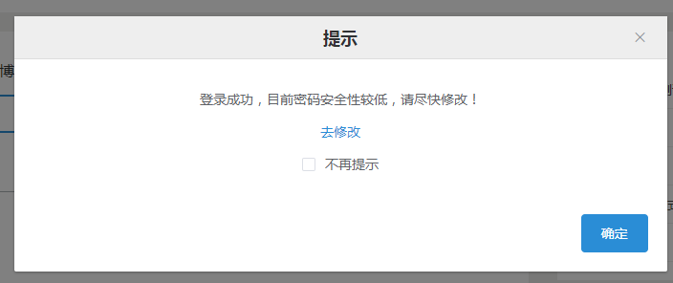

## 2.1 下载使用手册

登录系统后，点击右上角的“使用手册”，可以下载系统使用手册。

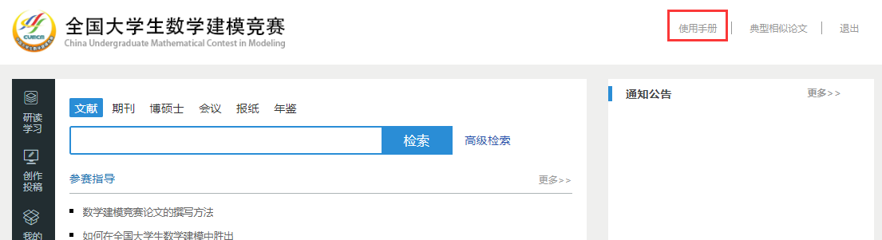

## 2.2 检索

首页检索框中输入关键词，点击检索可检索CNKI相应文献。

（1）检索结果页面：如下图所示：

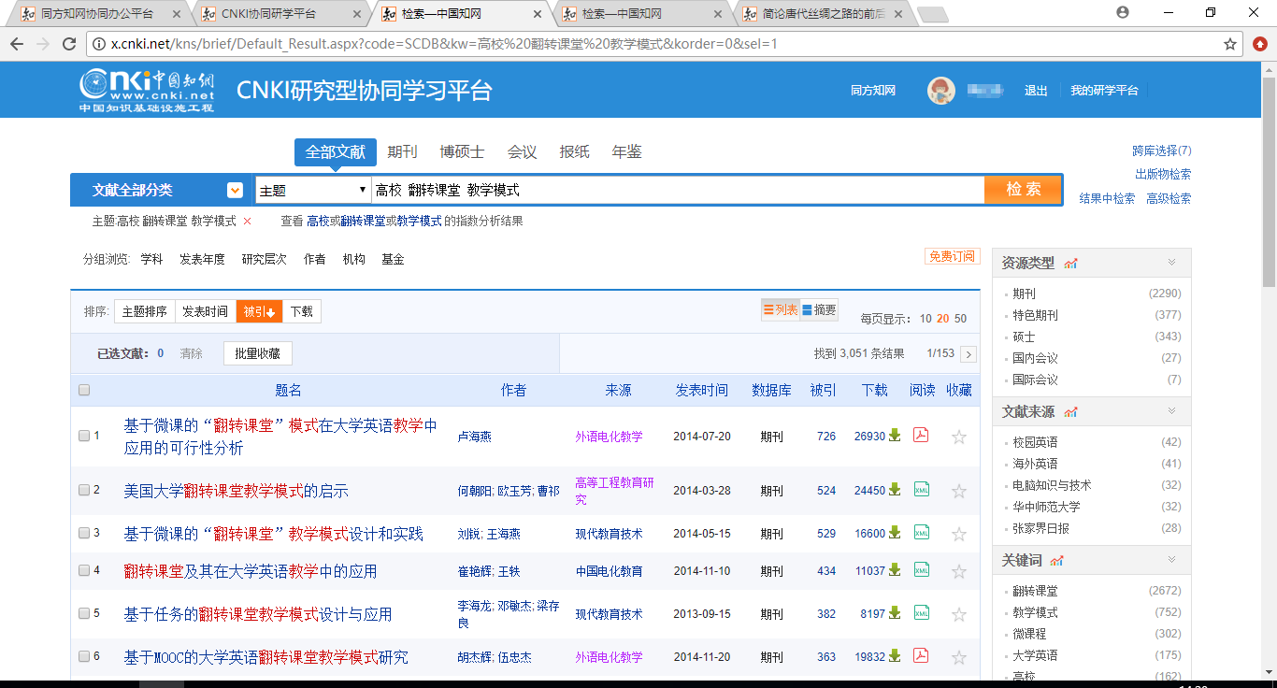

通过图标区分XML文献（）和pdf文献（），如下图所示：

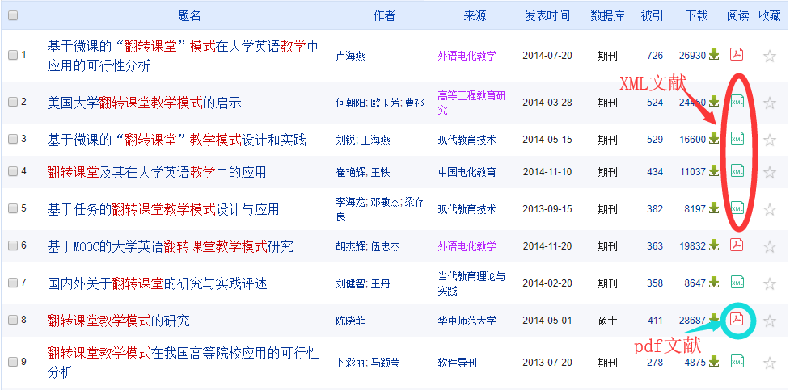

（2）收藏：用户可在检索结果页勾选需要的文献，直接“批量收藏”文献到“研读学习-临时学习文献”，如下图所示：

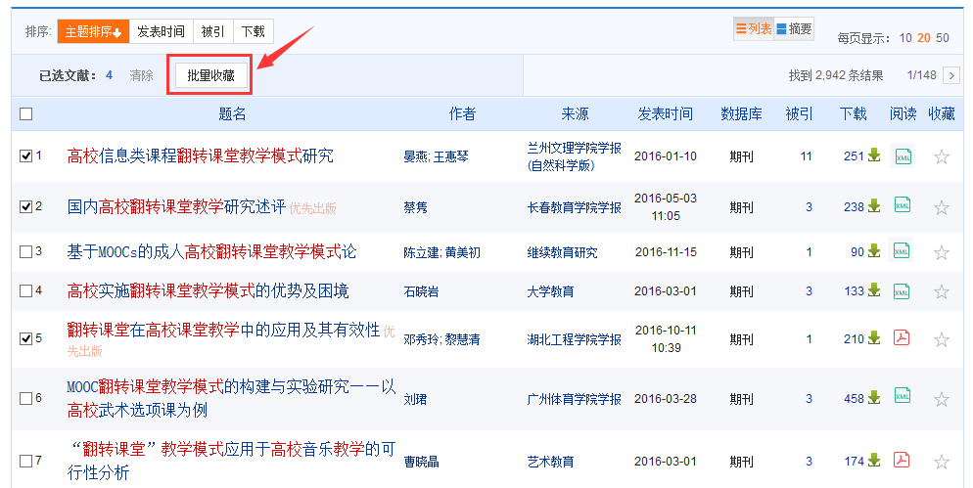

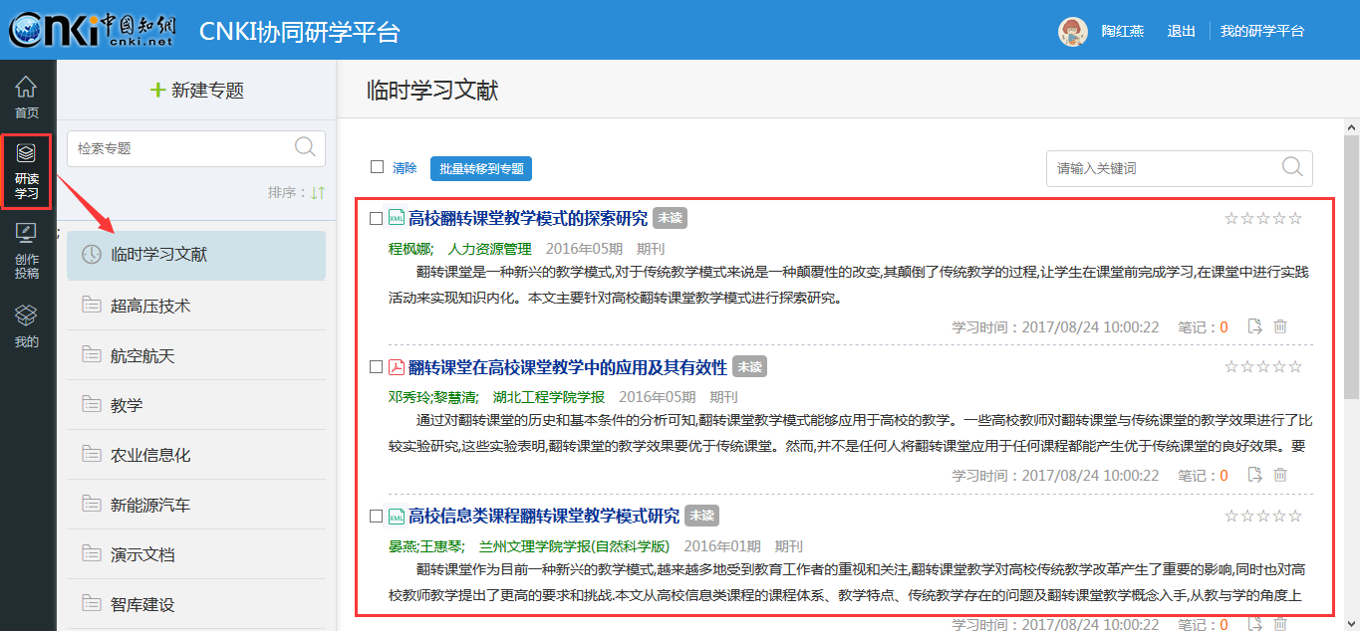

（3）查看知网节：在检索结果列表页面，点击文献名称，可查看文献知网节，如下图所示：

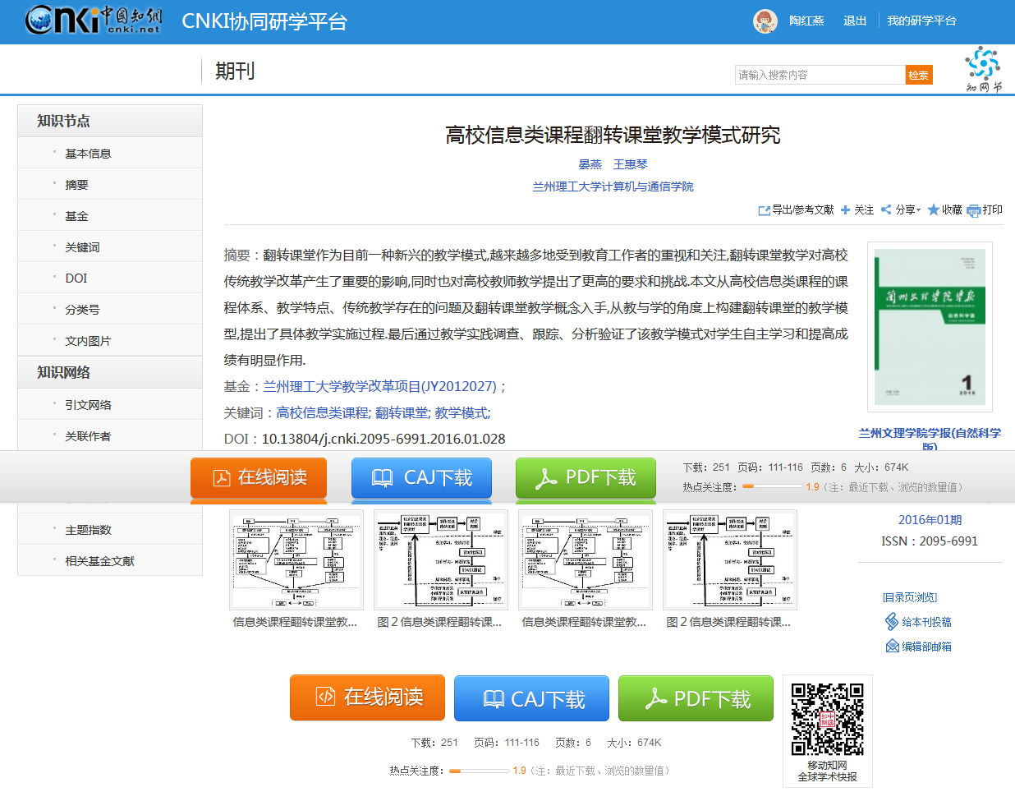

（4）在线阅读：可点击“在线阅读”进行文献在线阅读，如下图所示：

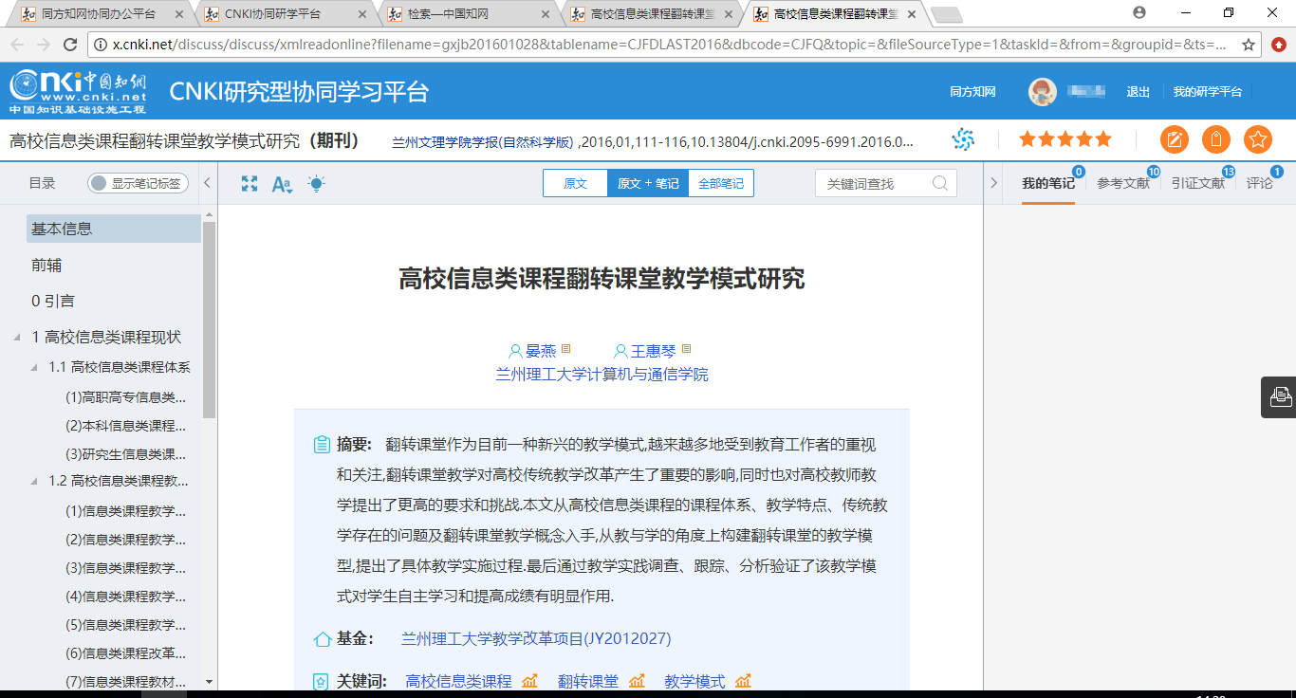

## 2.3 竞赛专题

点击首页“参赛指导”、“数学建模及其应用”、“历年竞赛真题”、“历年优秀论文”专题名称，可以进入“CNKI.研学平台”中相应的学习专题。

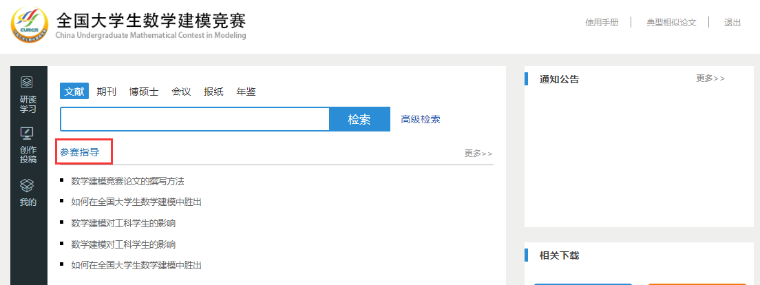

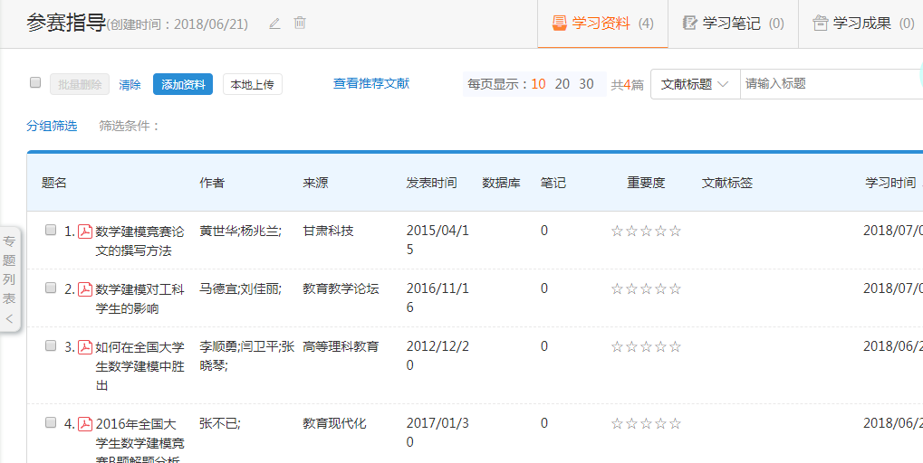

点击专题中的某篇文献，可以对文献进行在线研读。

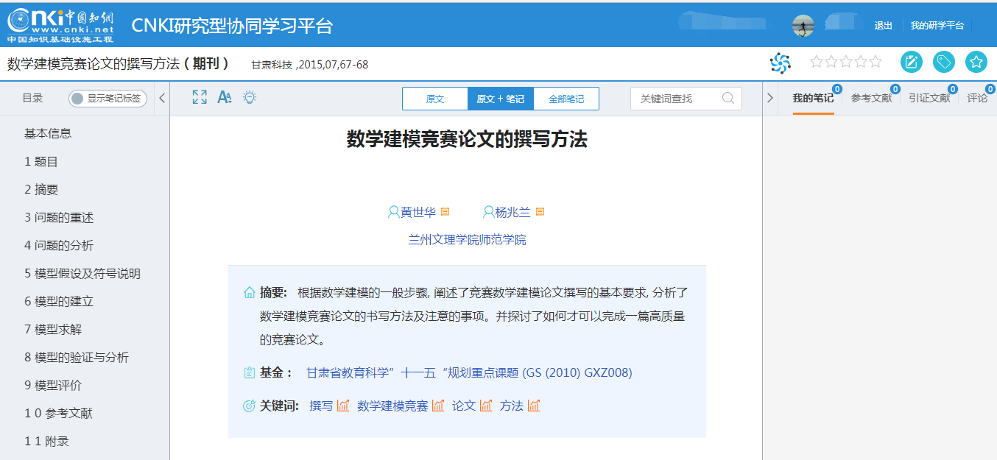

## 2.4 研读学习

点击左侧导航“研读学习”，可以进入“CNKI.研学平台”的个人研读学习页面。

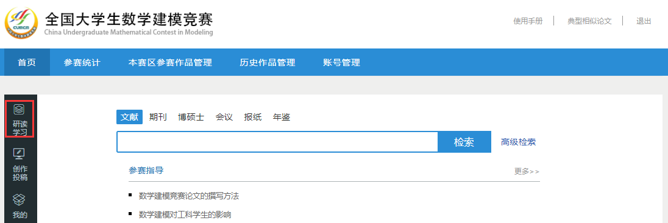

### 2.4.1创建专题

根据研究方向，创建学习专题，点击“新建专题”，如下图所示：

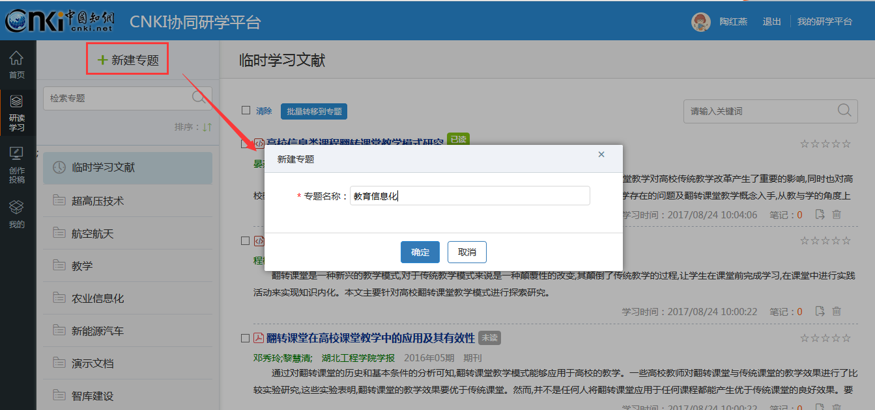

|  |
| --- |
| 温馨提示：如果您使用的是笔记本电脑，进入“研读学习”模块，点开折叠按钮，方可出现“新建专题”及专题列表。如下图所示： |

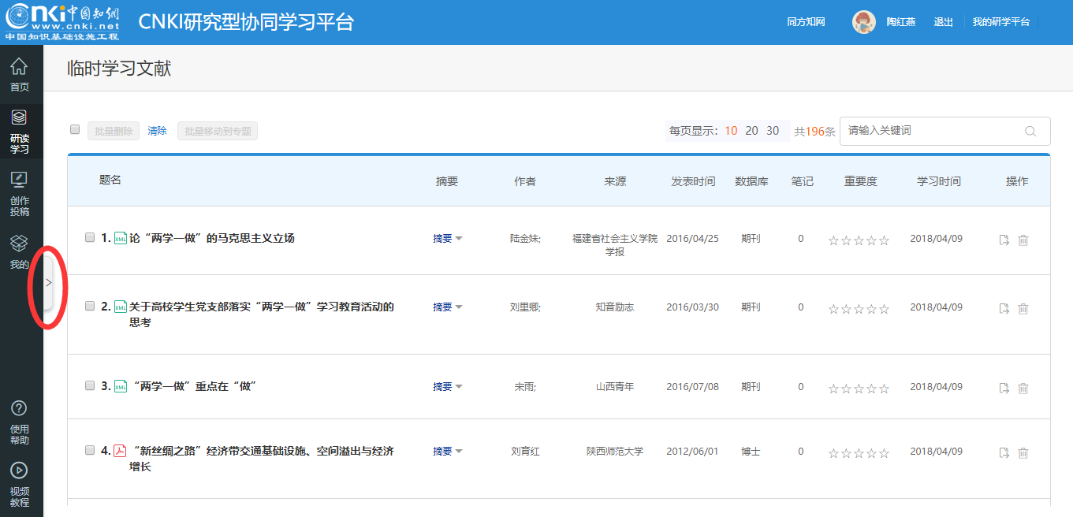

### 2.4.2 添加文献

（1）检索添加

可以点击“添加资料”，检索文献（方法同2.4文献检索），如下图所示：

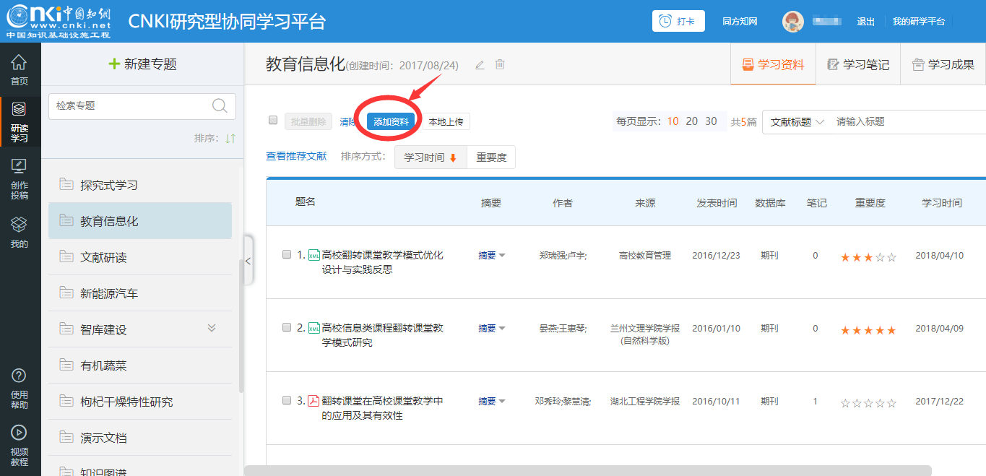

（2）将临时学习文献转移到专题下

在临时学习文献列表中，选择需要转移的文献，可批量转移到某个专题下。如下图所示：

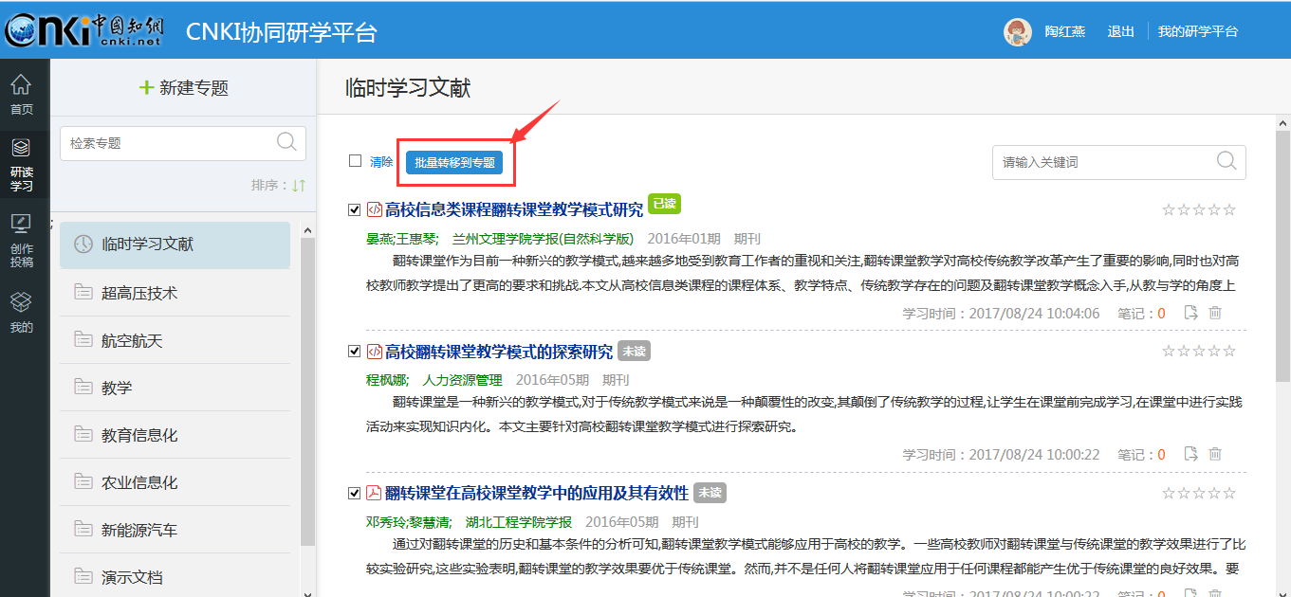

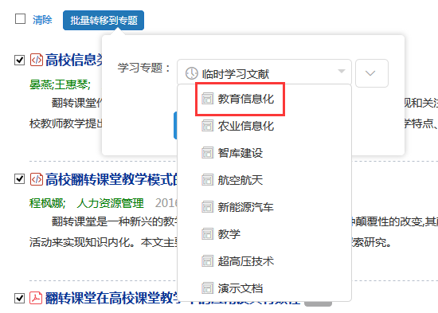

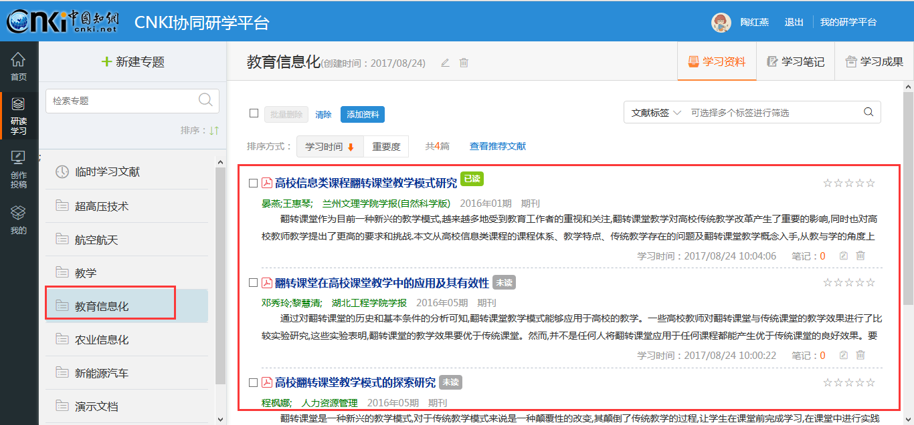

（3）本地上传

点击“本地上传”，可将平台外的文档上传到专题下进行统一学习。

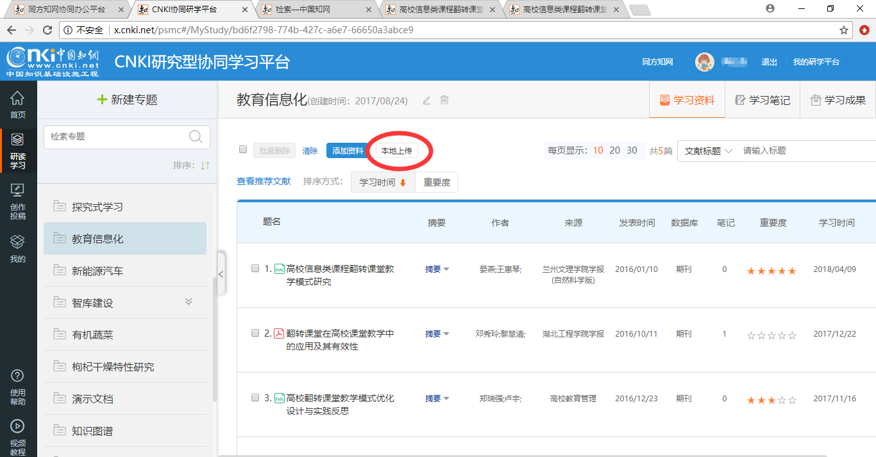

（4）通过网盘上传

在“我的—我的网盘”模块也可上传用户本地文档，上传后用户可将其转移到专题下。如下图所示：

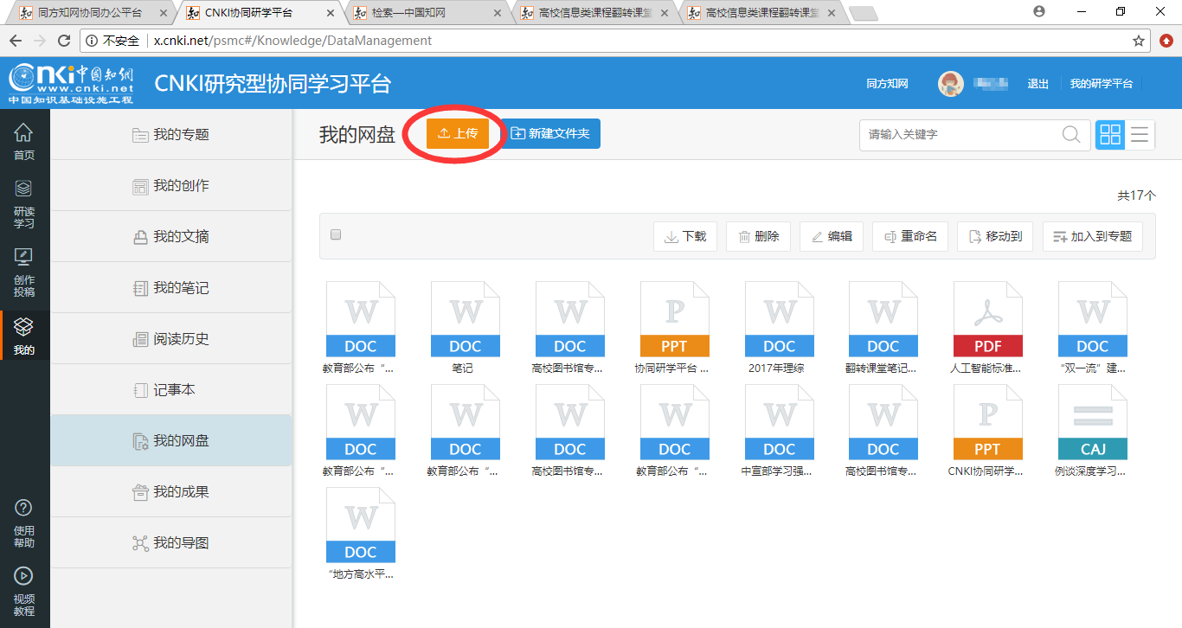

### 2.4.3 在线阅读

#### 2.4.3.1 XML文献阅读

点击文献名称，开始文献研学。在研学过程中，可以完成如下功能：

1. **查看章节目录**

平台完成了对大量文献的篇、章、节、图、表、公式进行了碎片化，查看左侧目录，可以了解本篇文献主要内容。点击章节名称，可实现内容的自动跳转定位。如下图所示：

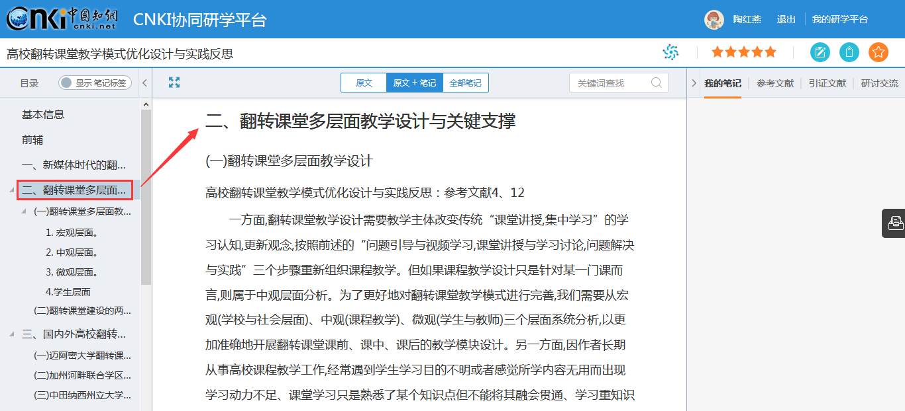

1. **查看文中图表**

平台完成了文献图表的碎片化加工，点击图表名称，可以实现文中图表的快速定位。如下图所示：

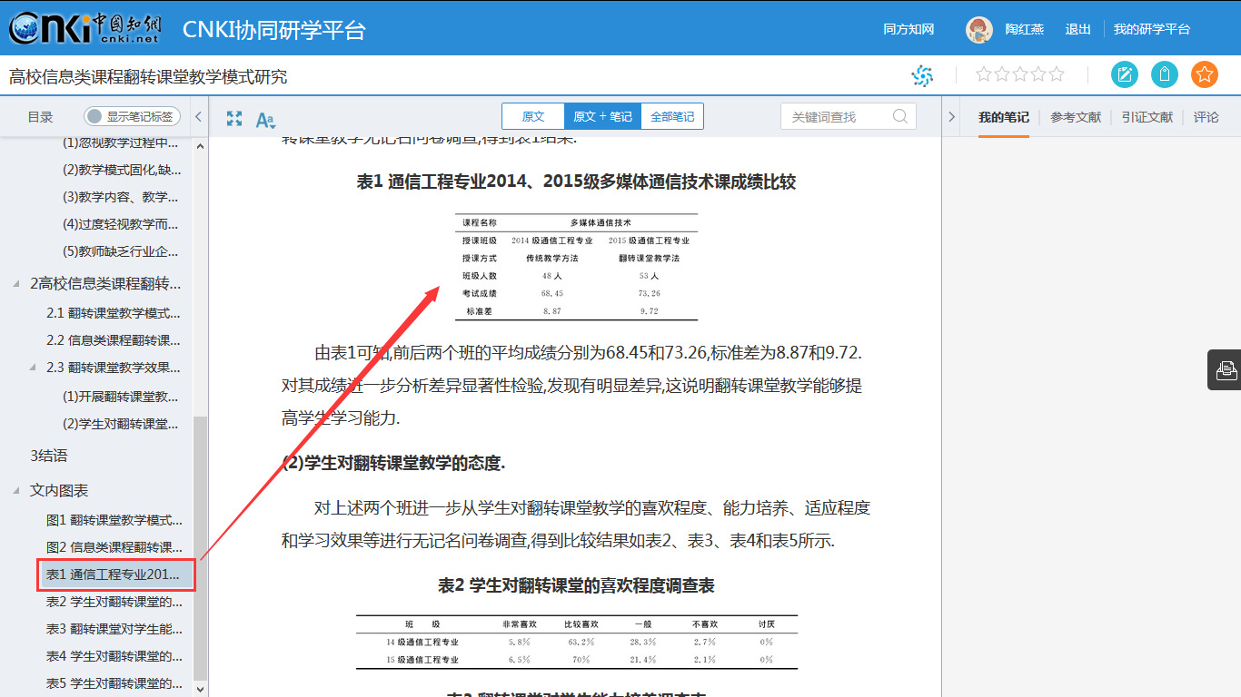

1. **查看作者、关键词等知网节**

点击作者姓名，可自动跳转到本作者的知网节，了解该学者的基本信息、研究方向、主要成果等。如下图所示：

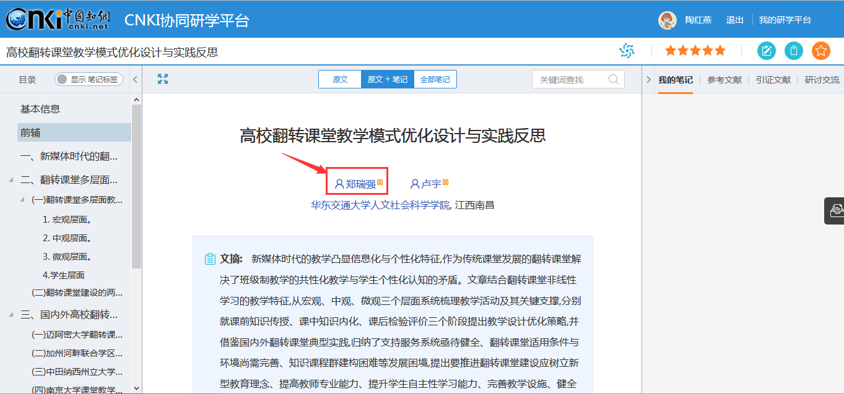

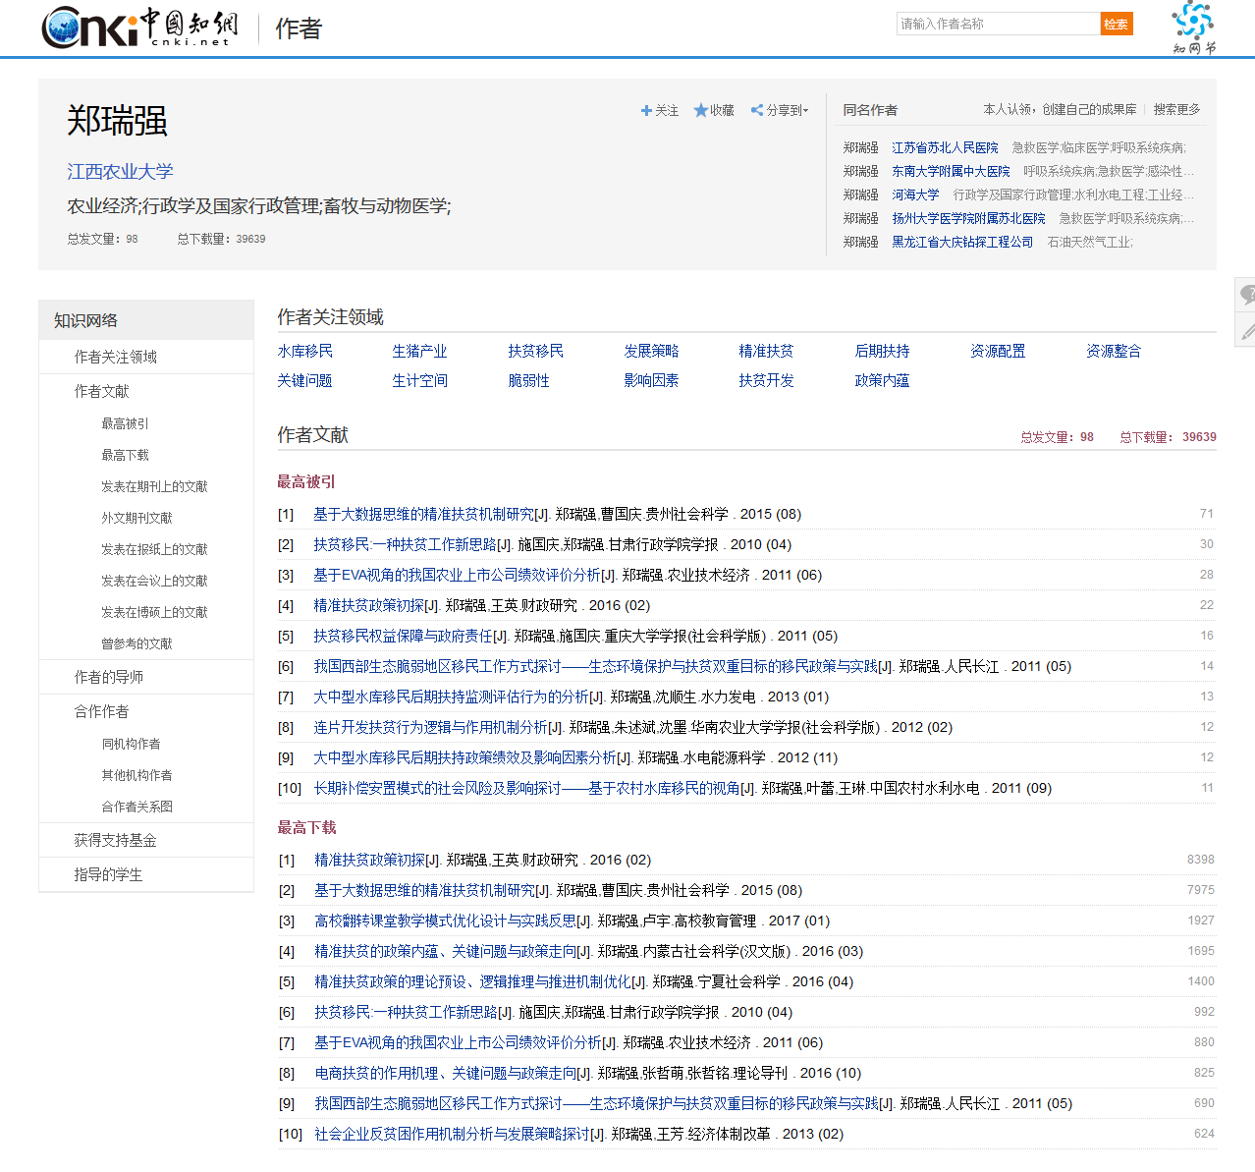

点击关键词，可自动跳转到该研究方向的知网节，了解该研究方向的相关文献、关注度指数分析等。如下图所示：

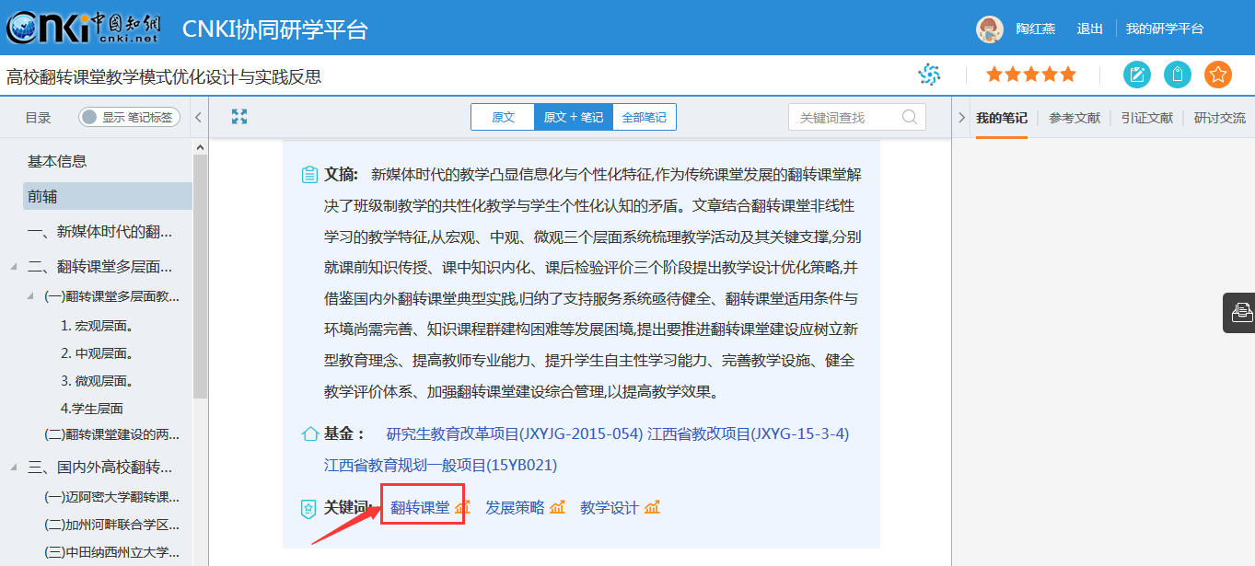

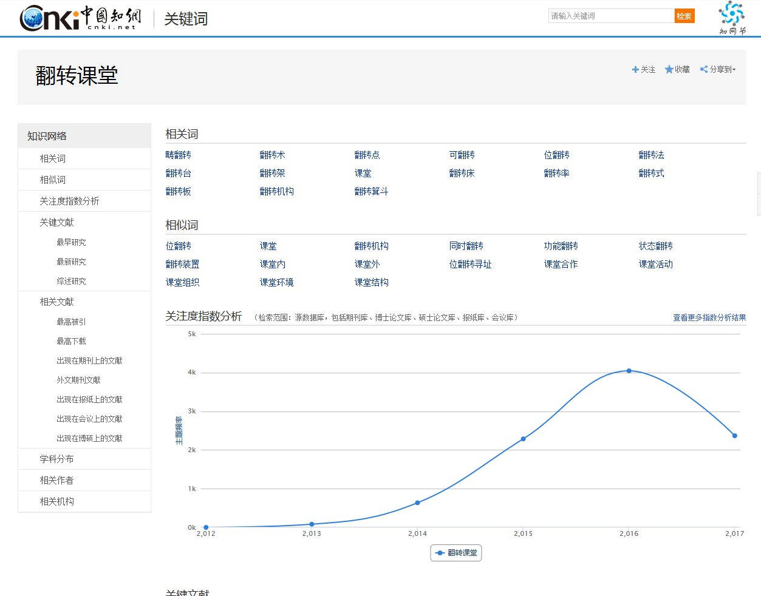

1. **查看参考文献**

在阅读的过程中，单击参考文献角标，在右侧“参考文献”标签下，将自动定位到该参考文献，可以直接点击阅读。如下图所示：

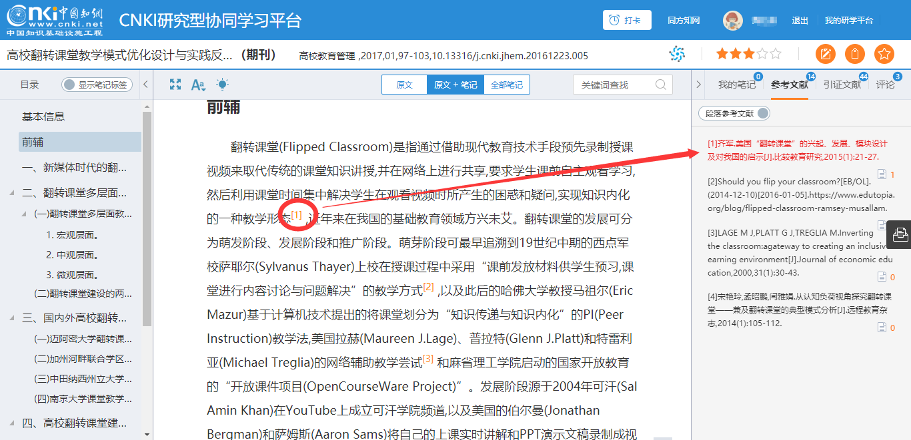

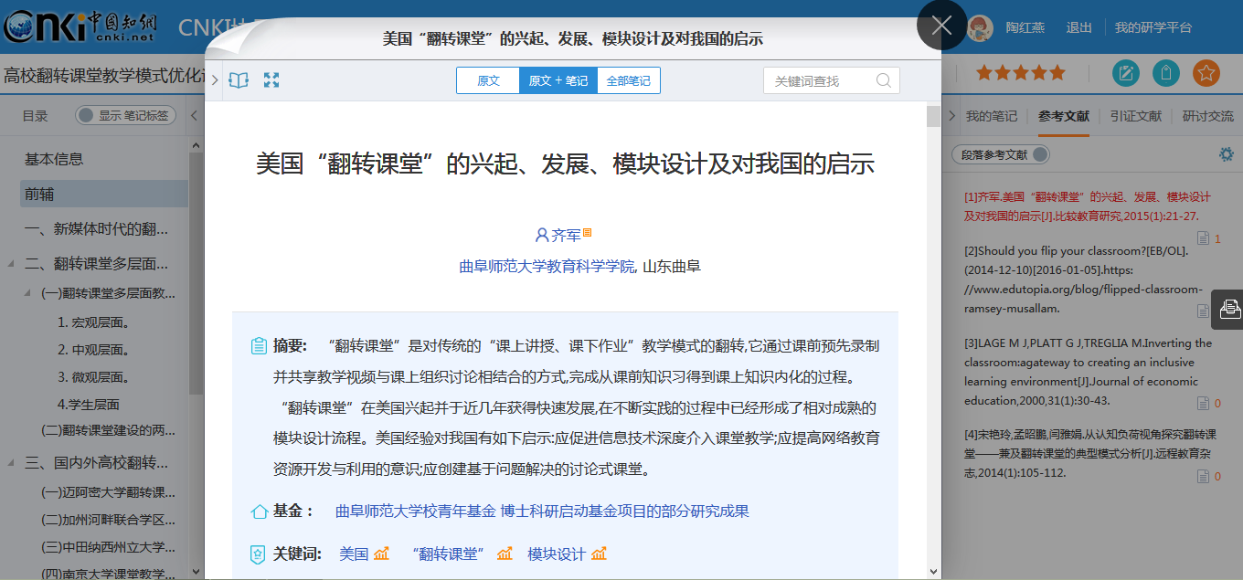

#### 2.4.3.2 Pdf文献阅读

Pdf文献是指没有经过碎片化加工的文献，可通过页码导航查看文献内容，如下图所示：

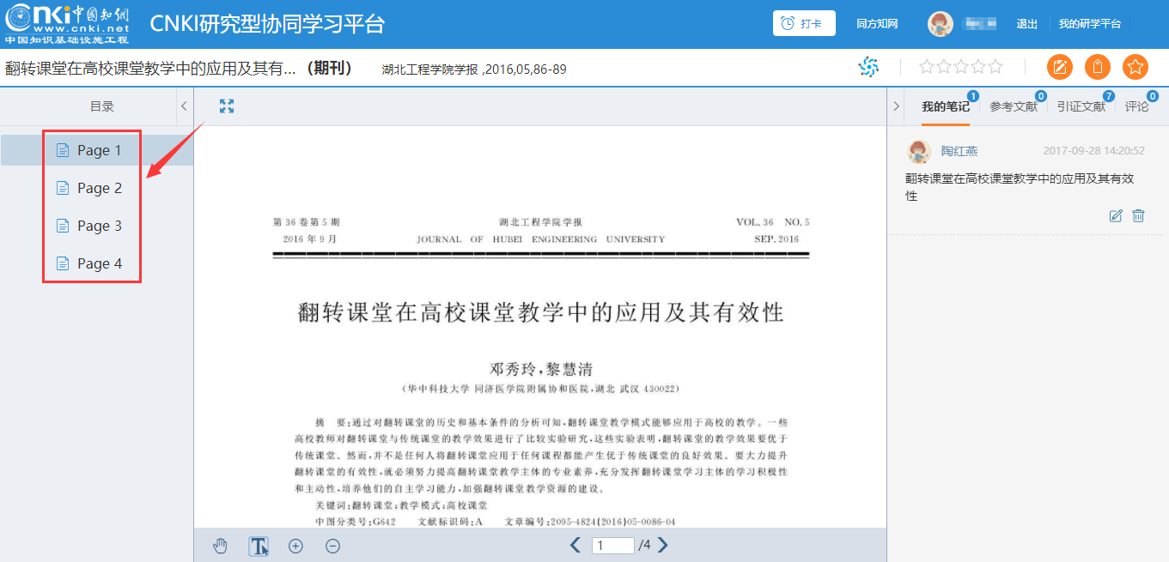

|  |
| --- |
| 温馨提示：在阅读Pdf文献的过程中，也可选择文字后记笔记，只是不能做文摘、划线、内容重组，其笔记汇编功能同xml碎片化文献。 |

### 2.4.4 多种类型笔记

1. **做笔记**

在阅读的过程中，可以随时记录笔记，并且笔记会插入到原文后面，方便用户顺畅浏览。选择需要记录笔记的原文，点击“笔记”，添加笔记即可。如下图所示：

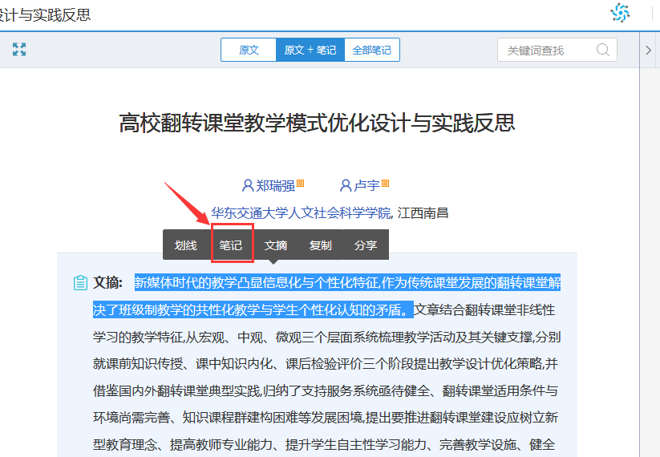

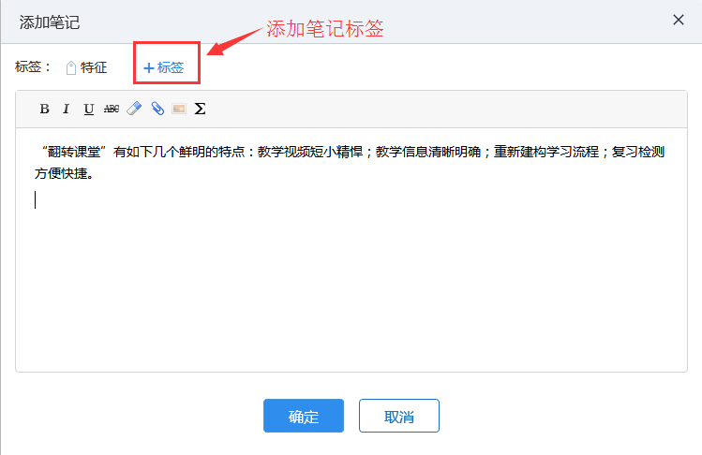

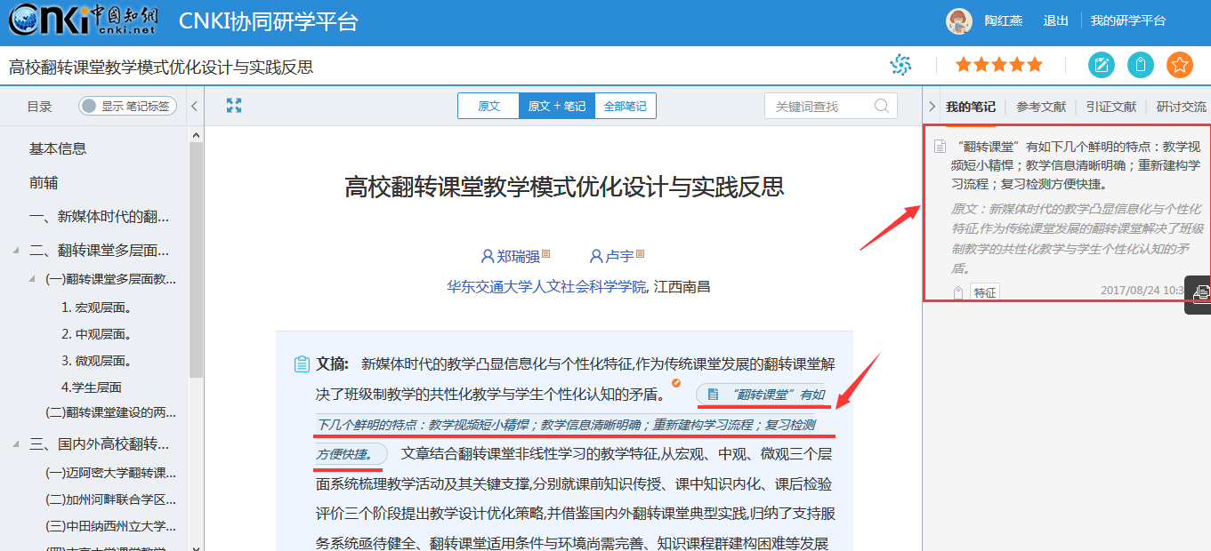

注：标签的添加方式为输入标签后回车即可。

做笔记的过程中，也可插入图片、附件等。如下图所示：

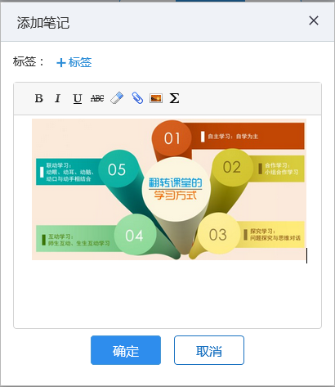

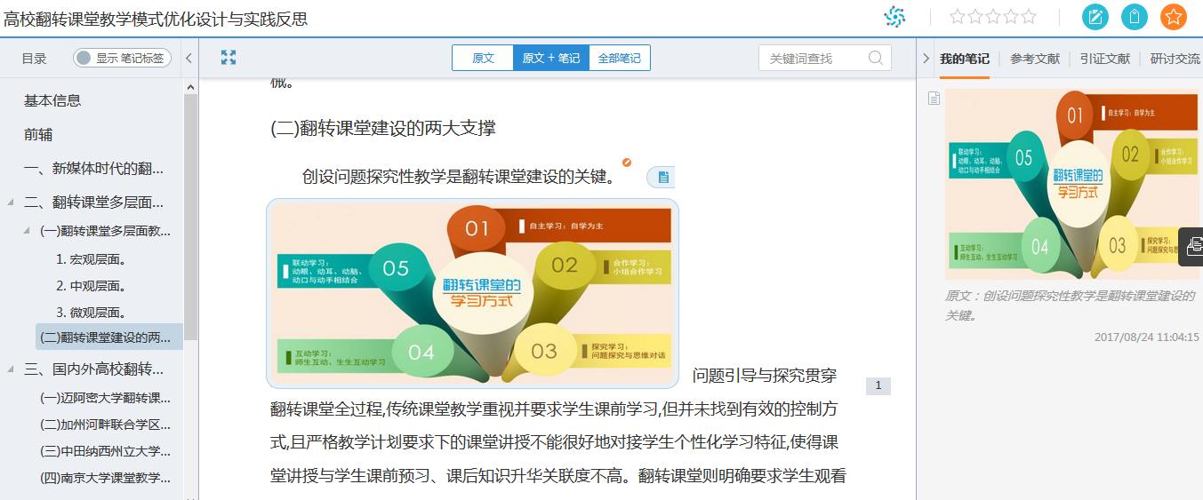

笔记原文定位：在右侧“我的笔记”栏，点击某条笔记，会自动跳转到所在原文处。如下图所示：

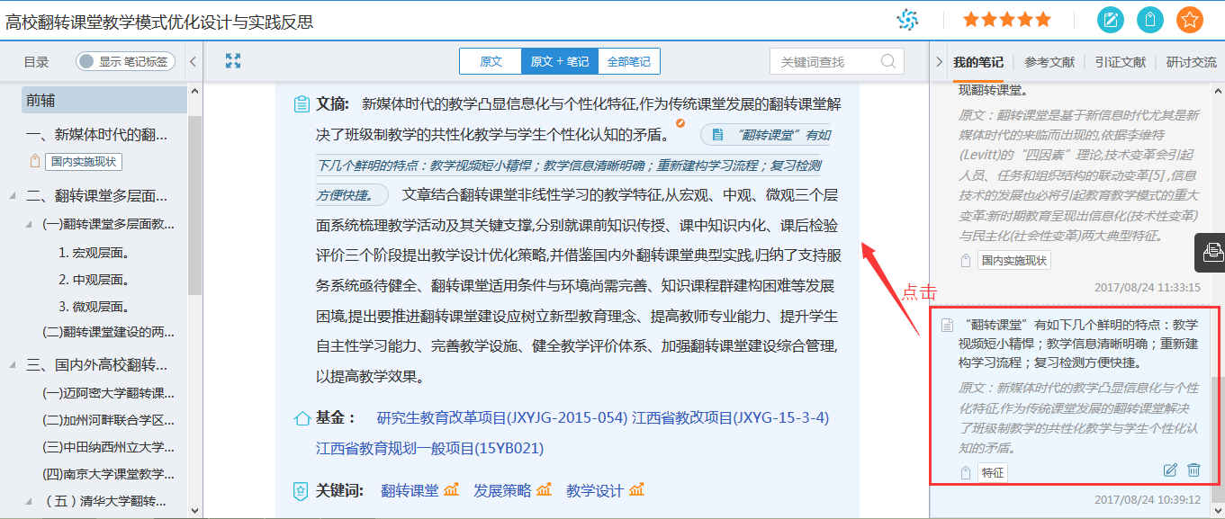

点击目录栏中的笔记标签，也可实现笔记的快速定位。如下图所示：

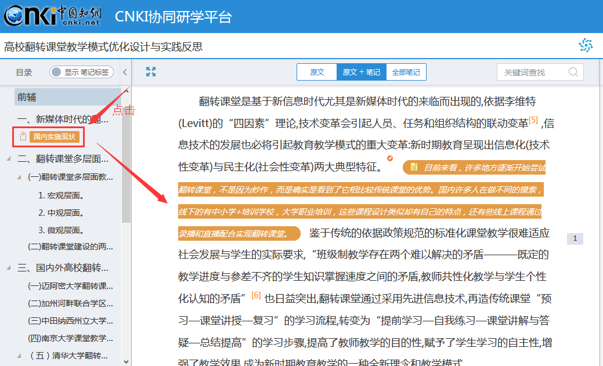

1. **内容摘录**

在阅读的过程中，发现有价值的内容，选择相应内容后，点击“文摘”，内容自动摘录到“我的文摘”库中，方便用户总结个人学习成果和创作中直接使用。如下图所示：

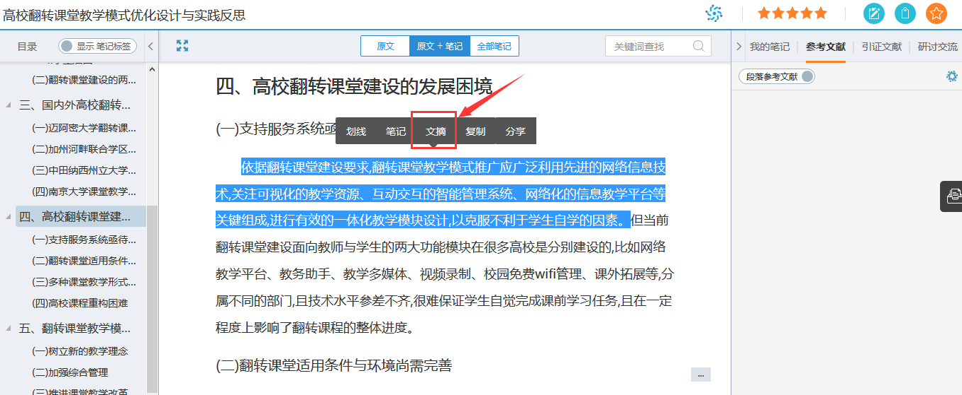

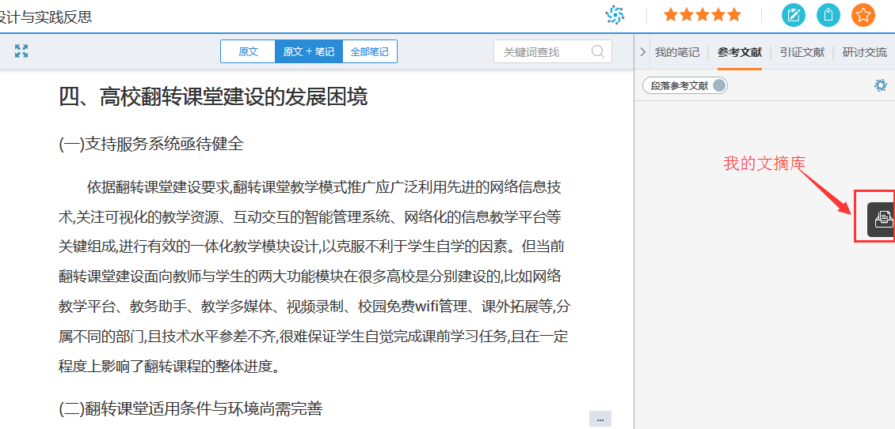

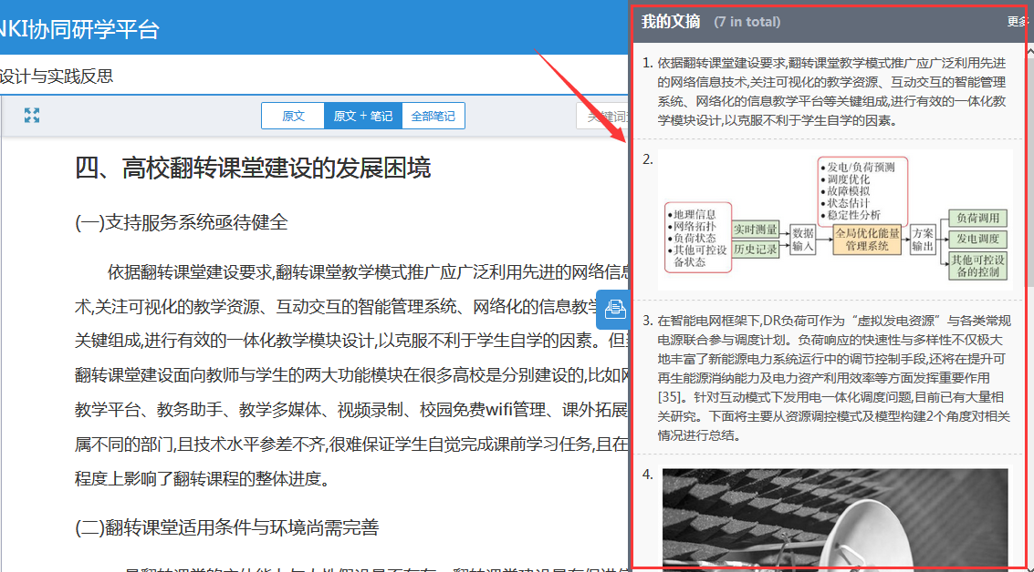

1. **内容重组**

为方便用户按照自身学习情况重新梳理知识，平台支持用户在段前/段后插入内容、删除段落等。在段落任意处点击，右侧出现“…”标志，点击该标志，可进行段落笔记、段前段后插入内容、删除段落等。用户插入的内容会以其他颜色区分。如下图所示：

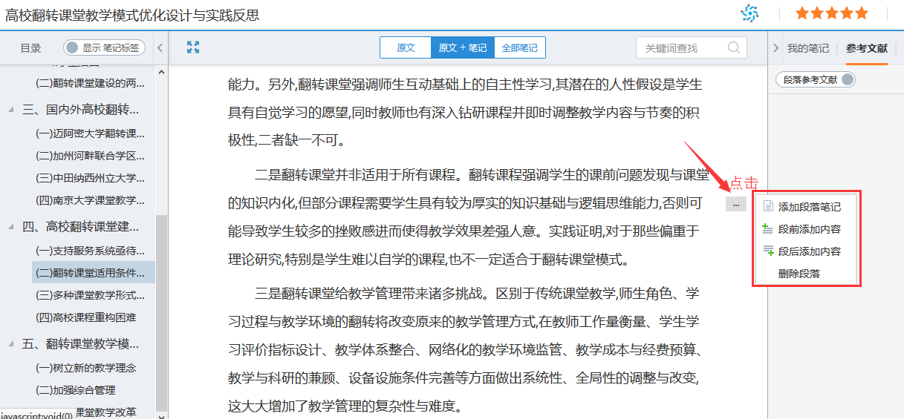

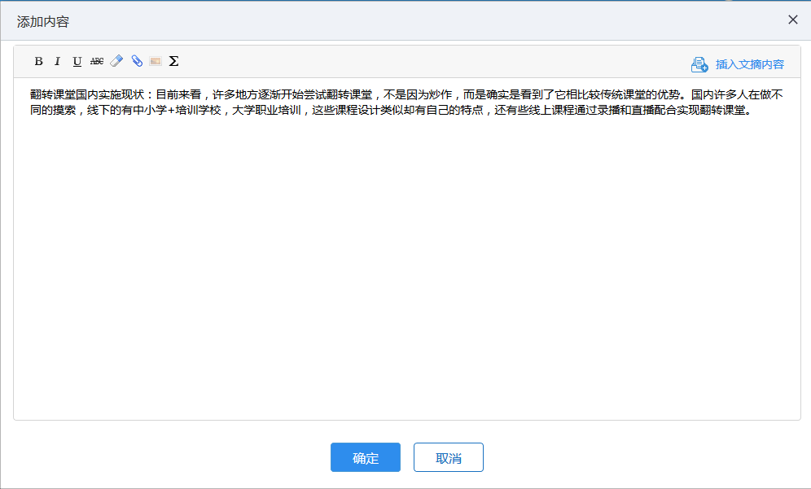

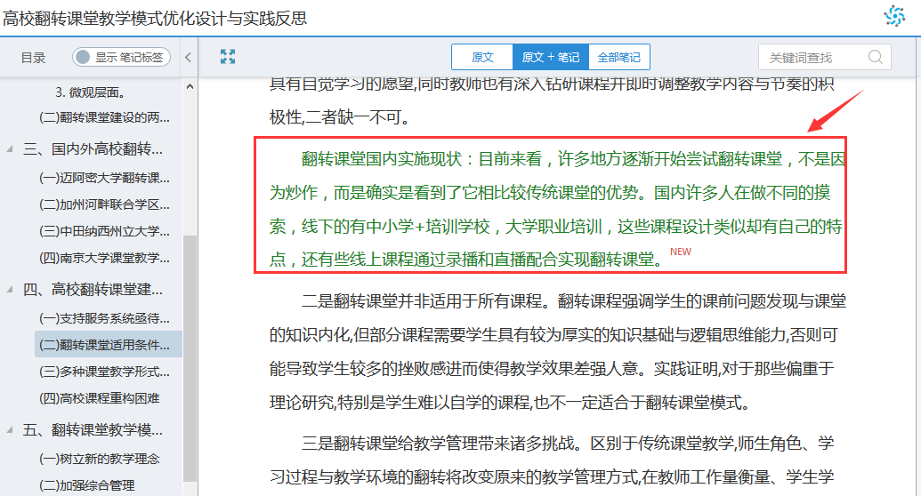

也可插入文摘内容，如下图所示：

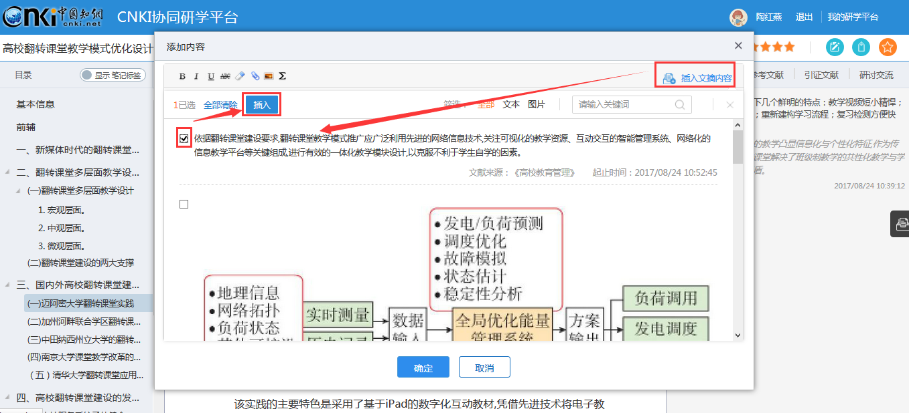

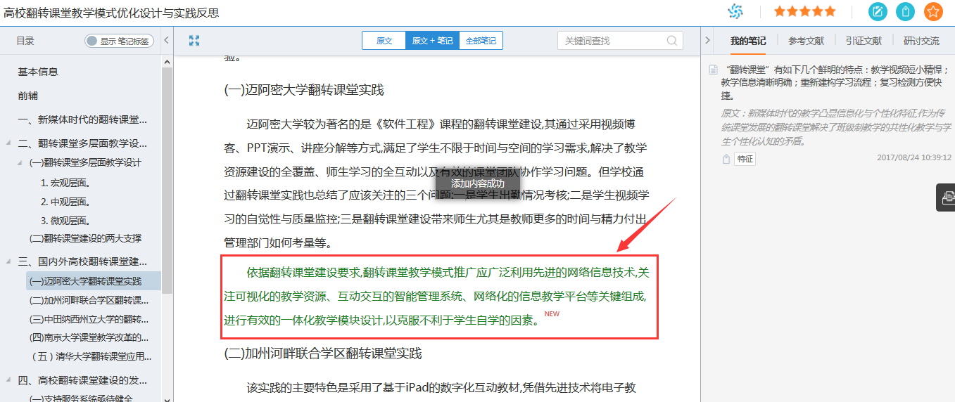

1. **重构知识目录**

为方便用户重构知识体系，可在文献原目录的基础上，新增目录、插入内容等。在某章节名称上点击右键，弹出相关操作按钮。如下图所示：

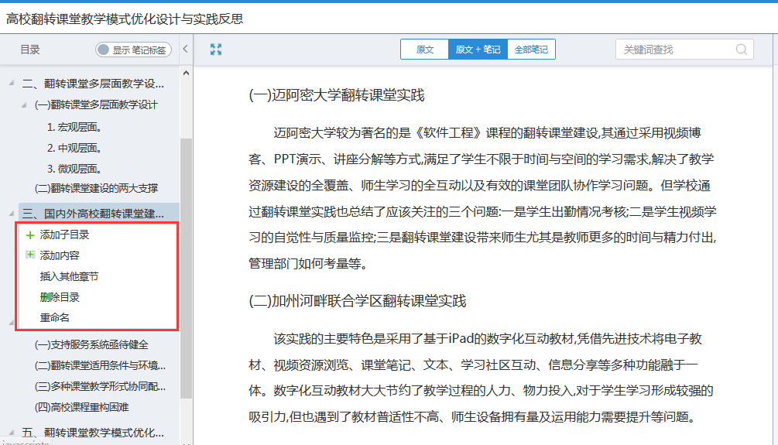

以“添加子目录”为例，新建章节，点击章节名称，除了可以手动输入内容、插入文摘内容外，还可插入本专题下其他文献的章节。如下图所示：

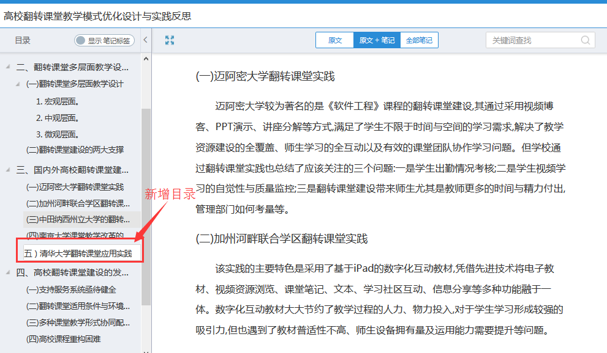

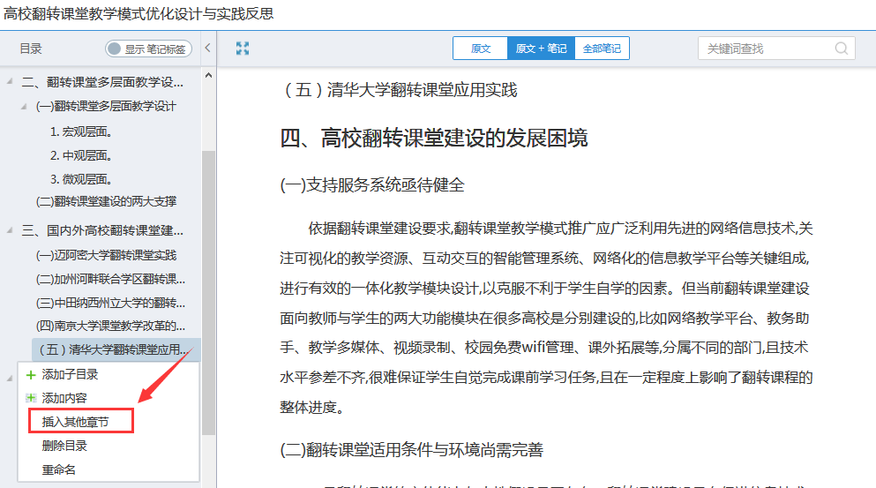

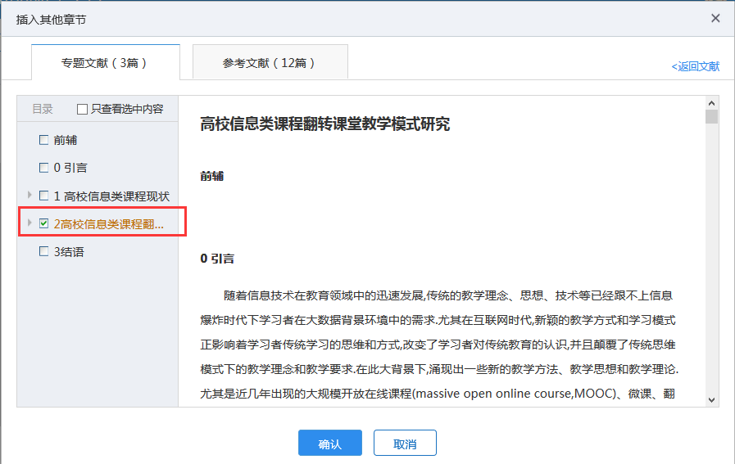

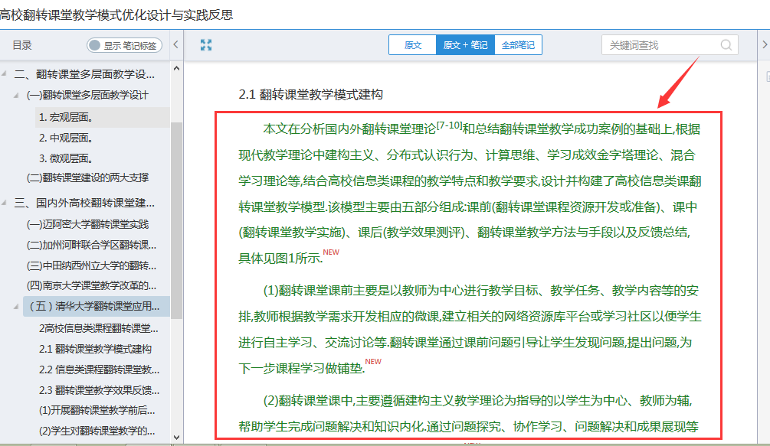

1. **共读作者研讨**

在阅读的过程中，可以对文献进行评论，查看最近学习过本篇文献的其他读者，并与之进行交流互动。如下图所示：

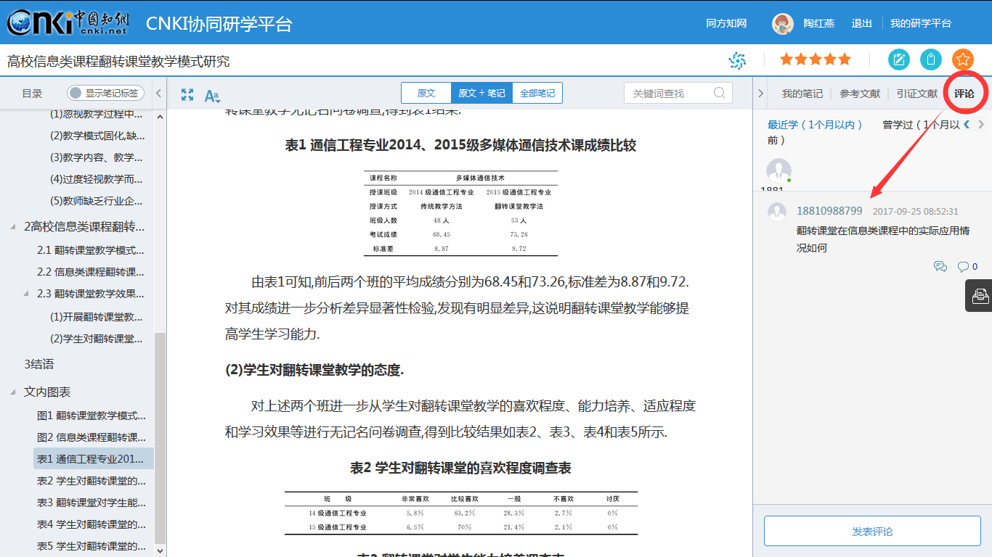

1. **分类查看笔记**

点击“全部笔记”标签，可以分别按照文献、笔记标签、引用关系查看本篇文献笔记。如下图所示：

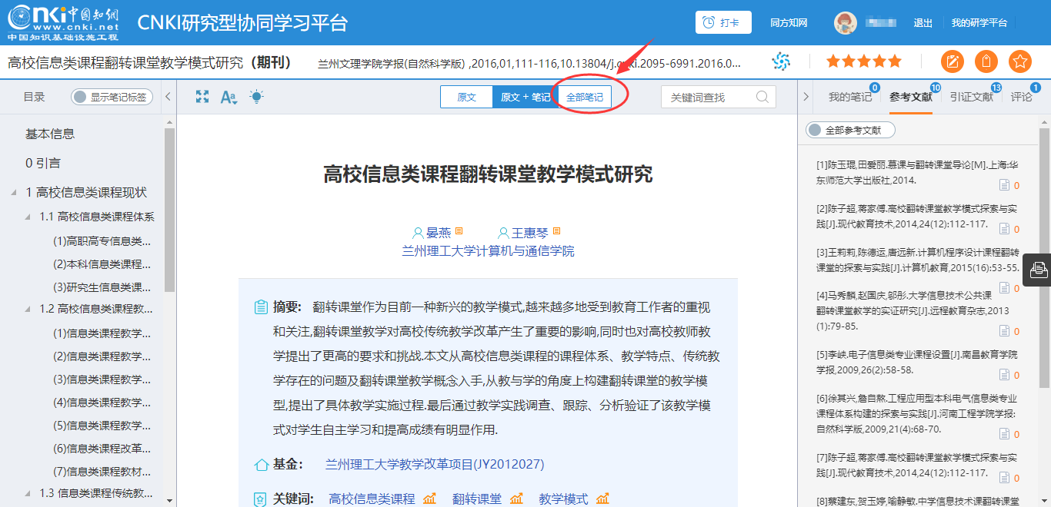

按照文献查看：

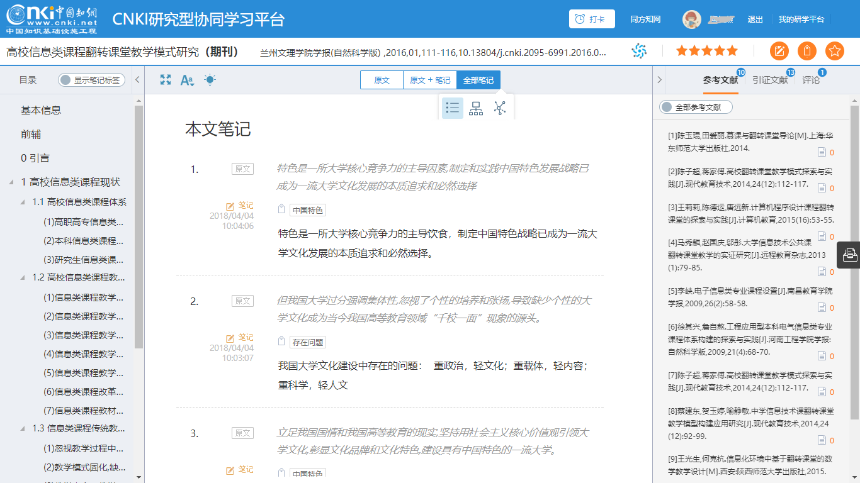

按照笔记标签查看：

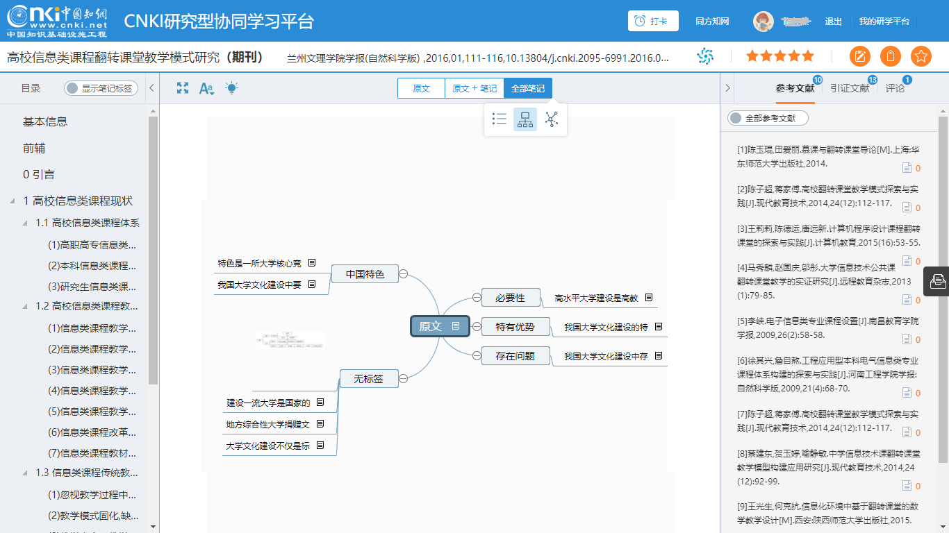

按照引用关系查看：

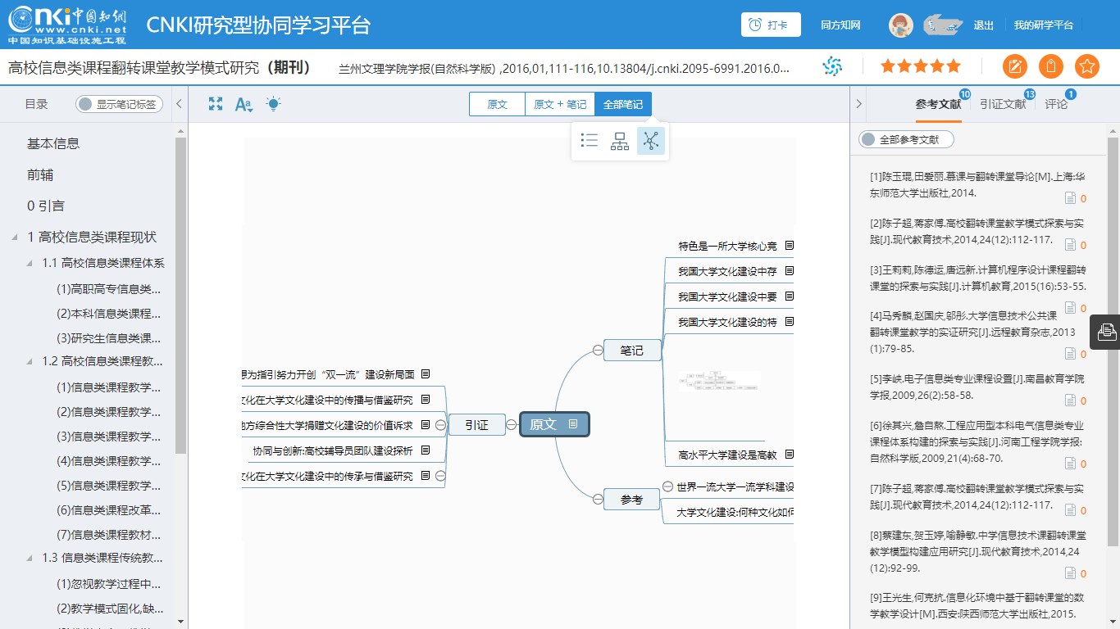

### 2.4.5 笔记汇编

1. **单篇文献笔记汇编**

文献阅读结束后，可以将笔记汇总出来，完成了文献从厚读薄的过程。在文献阅读页面，点击“笔记汇编”，如下图所示：

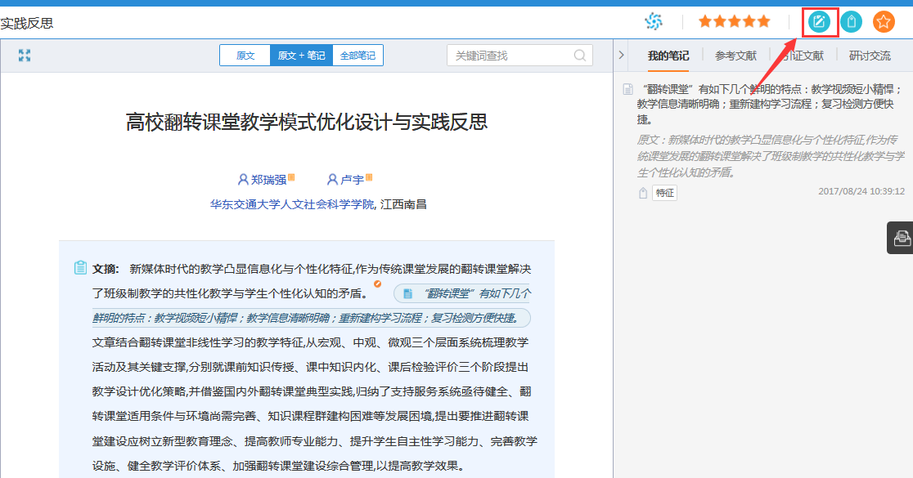

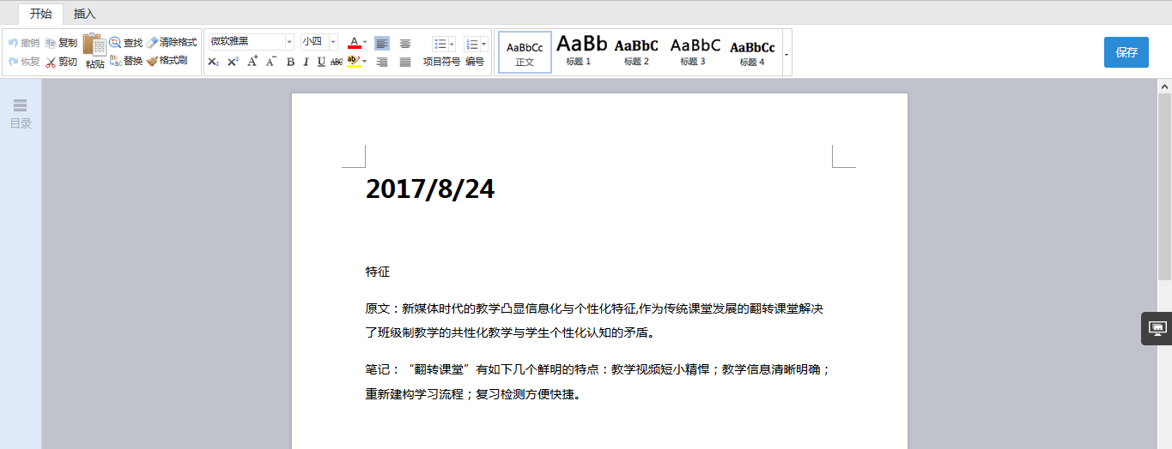

可以对汇编的笔记进行再次编辑修改，如写下新的想法、观点等。如下图所示：

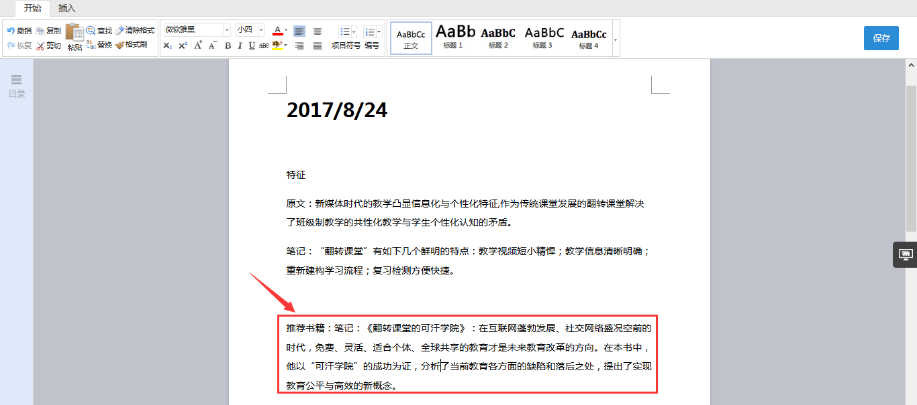

编辑过程中，还可插入我的文摘、笔记、笔记汇编等在线素材。如下图所示：

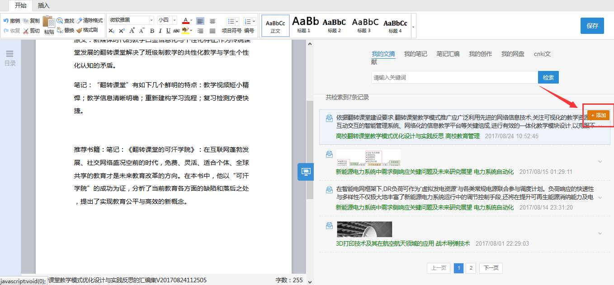

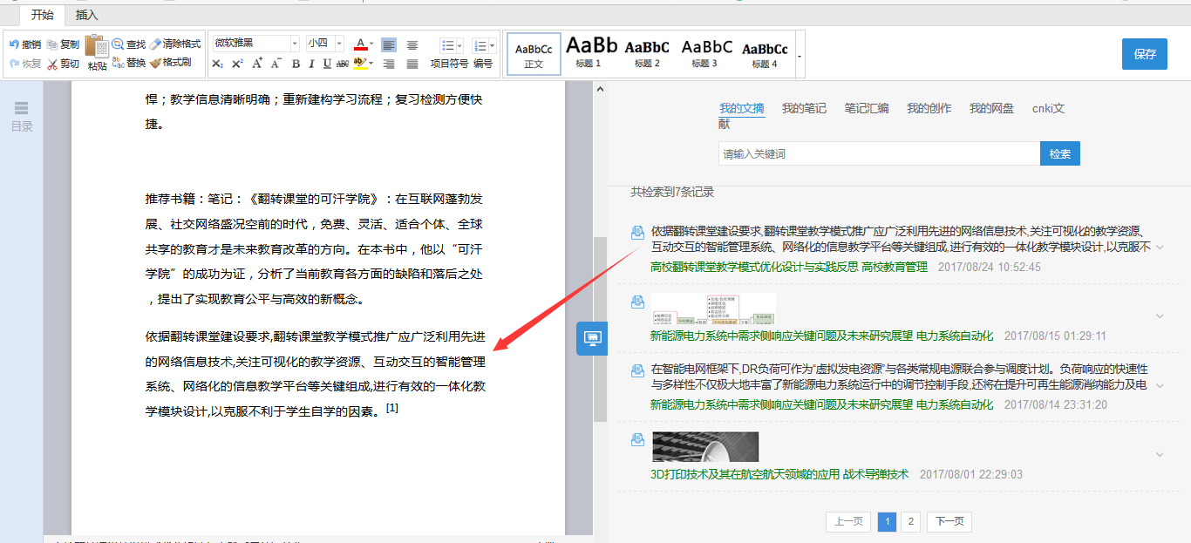

插入文摘后，系统会自动形成引文链接，减少用户手动输入时间。该引文链接可再次编辑如下图所示：

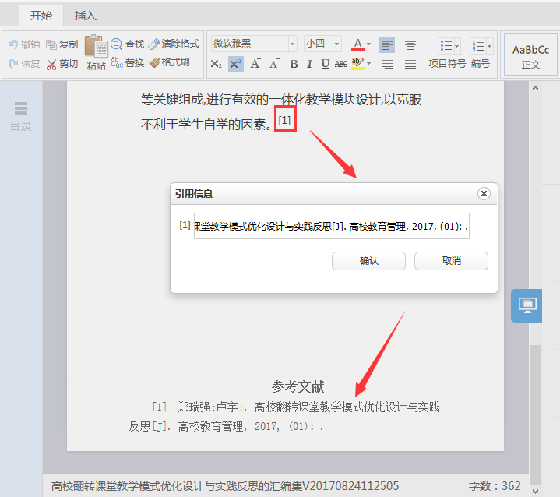

1. **专题笔记汇编**

返回研读学习主页面，点击“学习笔记”，可以查看本专题下所有文献的笔记。点击“笔记汇编”，将本专题全部笔记汇编成文档。如下图所示：

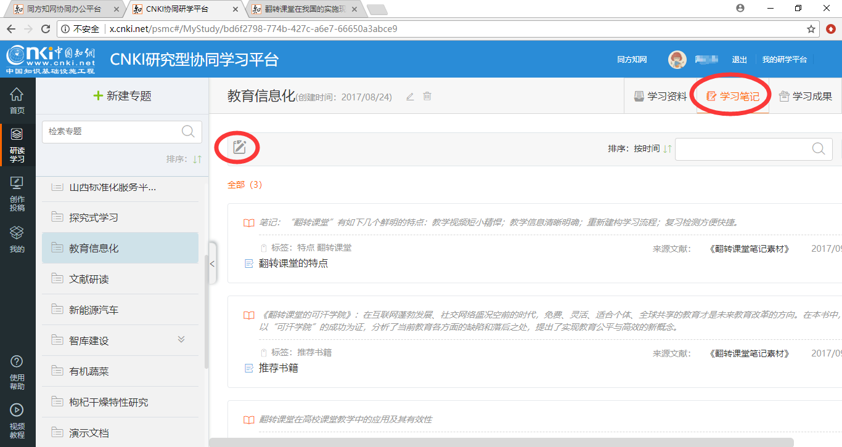

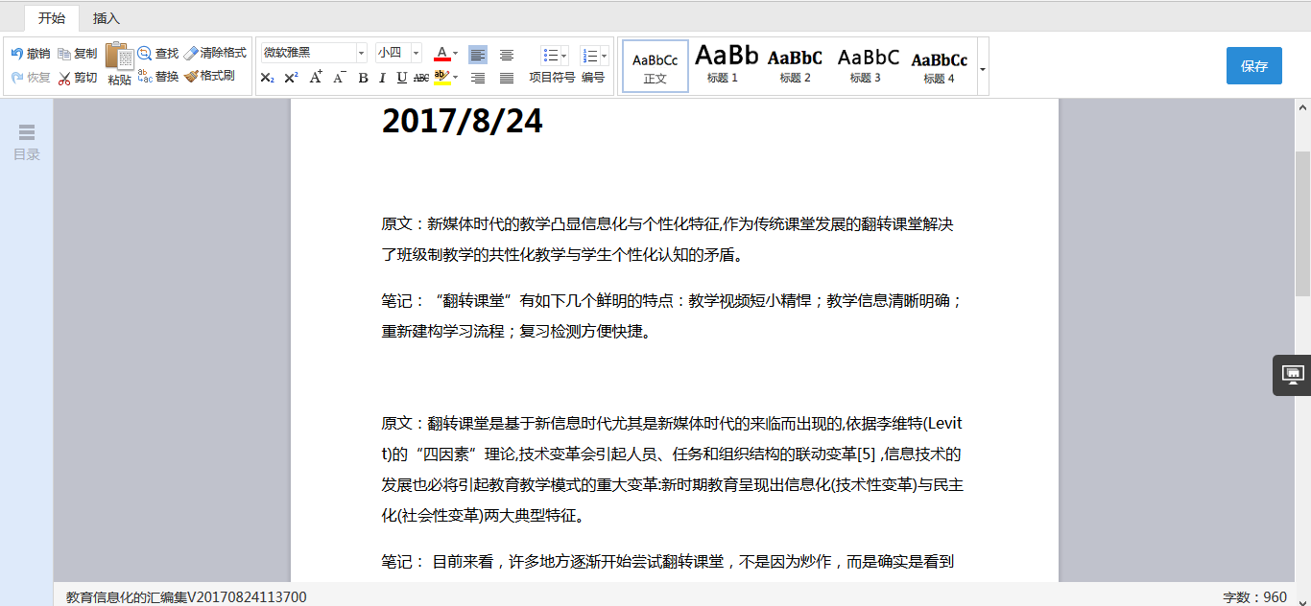

相关编辑操作同单篇文献笔记汇编。汇编完成后，可在学习成果栏目中查看。如下图所示：

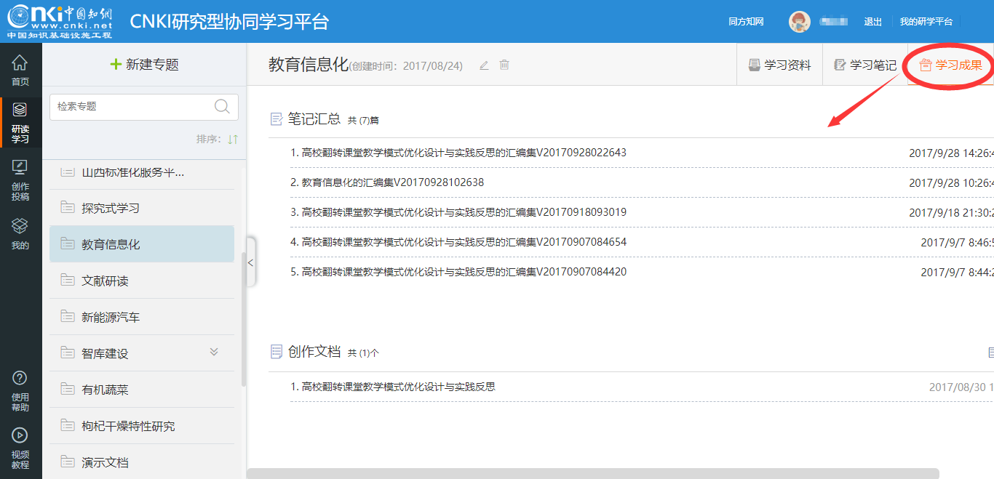

### 2.4.6 学习成果

“学习成果”模块展示该专题下的所有笔记汇编文档、创作文档、专题文献成果图谱。如下图所示：

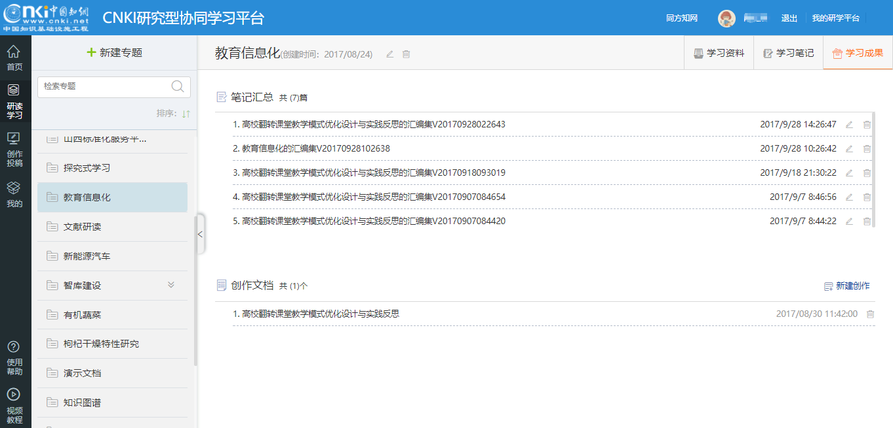

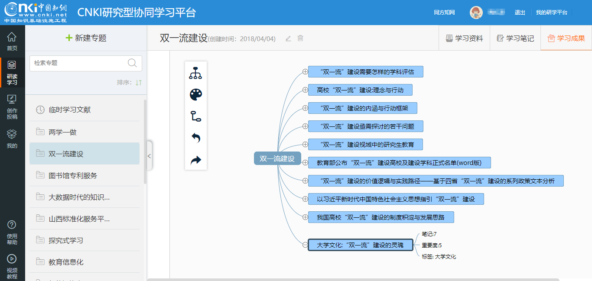

## 2.5创作投稿

点击左侧导航“创作投稿”，可以进入“CNKI.研学平台”的创作投稿页面。

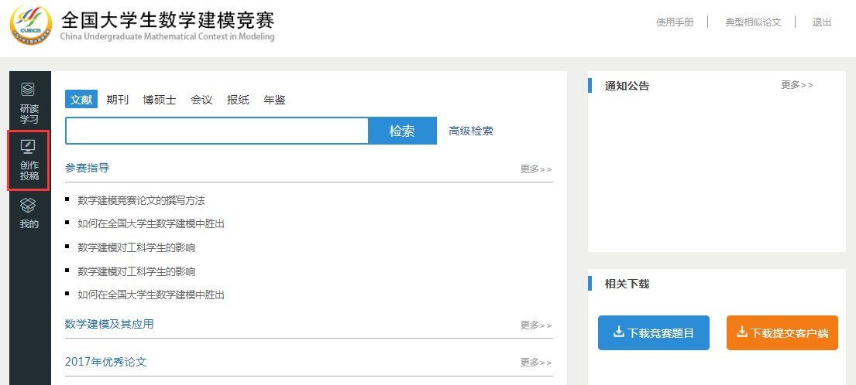

在完成文献研读后，进行《高校翻转课堂教学模式优化设计与实践反思》研究报告的撰写。

### 2.5.1 新建创作

点击“新建创作”，填写创作名称、简介、起止时间后开始创作。如下图所示：

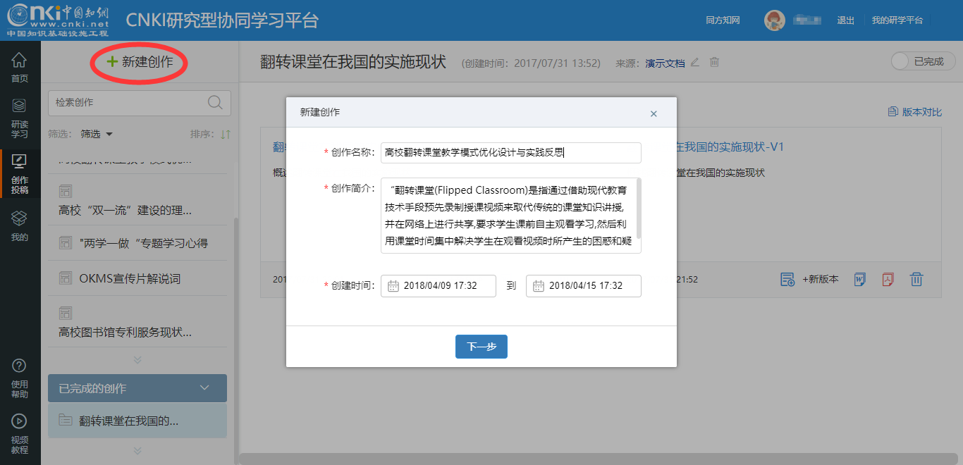

### 2.5.2 选择模板

可以基于空白模板开始创作，也可上传撰写本类文档相关的模板，基于已有内容进行创作。点击“上传个人模板”，如下图所示：

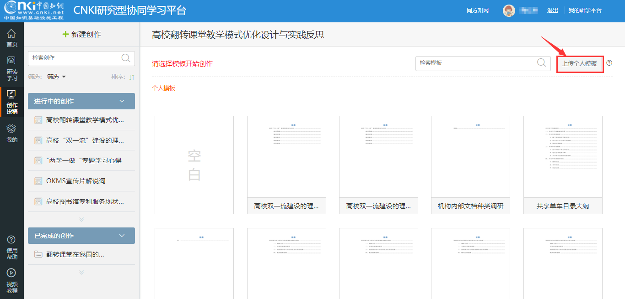

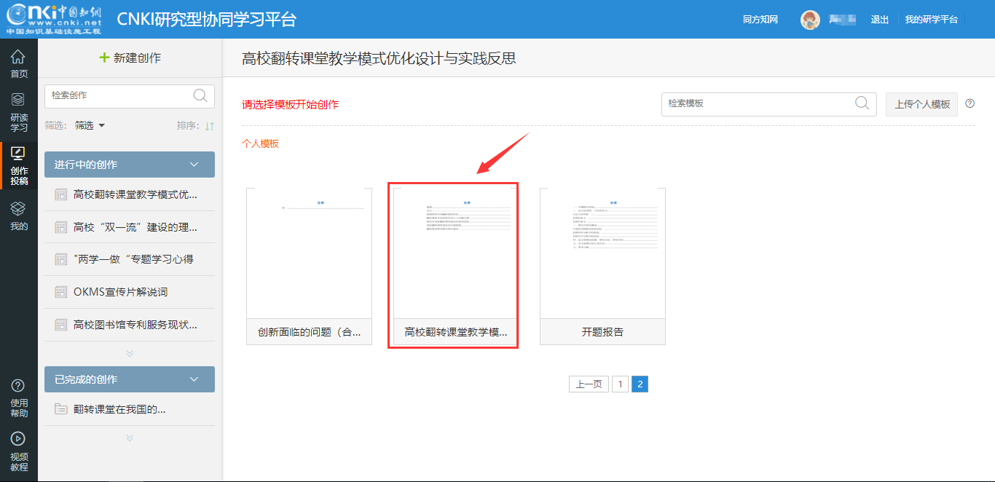

点击模板，进行模板预览及使用。如下图所示：

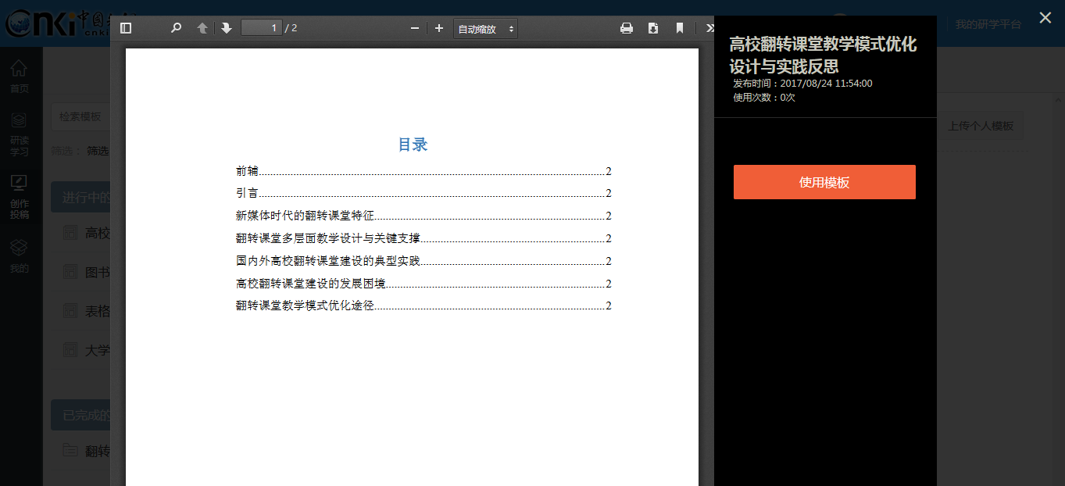

### 2.5.3内容编写

使用模板后，自动进入内容编写页面。如下图所示：

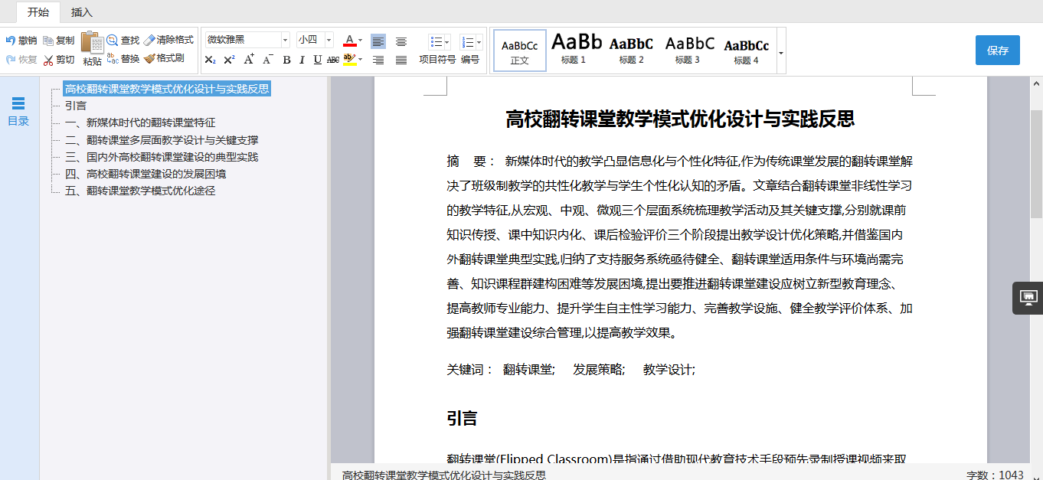

1. **插入多媒体内容**

在内容编写的过程中，可以插入特殊符号、公式、图片、音视频等。以插入视频为例，依次点击“插入”、“视频”，选择视频文件，完成插入。插入的音视频文件均可在线播放。如下图所示：

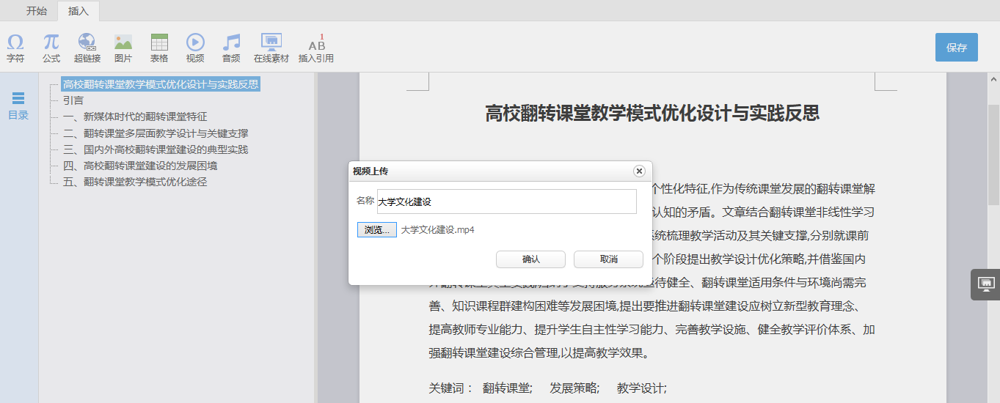

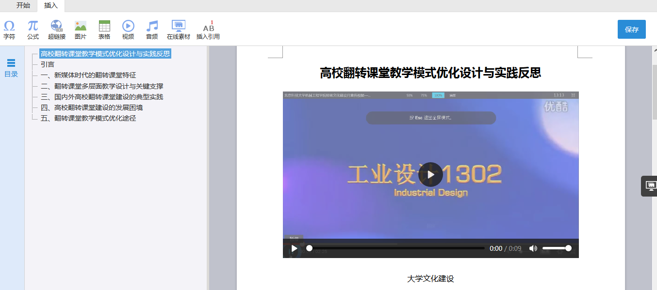

1. **引用在线素材**

点击页面右侧的“在线素材”按钮，可以检索并插入在线素材，包括我的文摘、我的笔记、笔记汇编、我的网盘、cnki文献等。如下图所示：

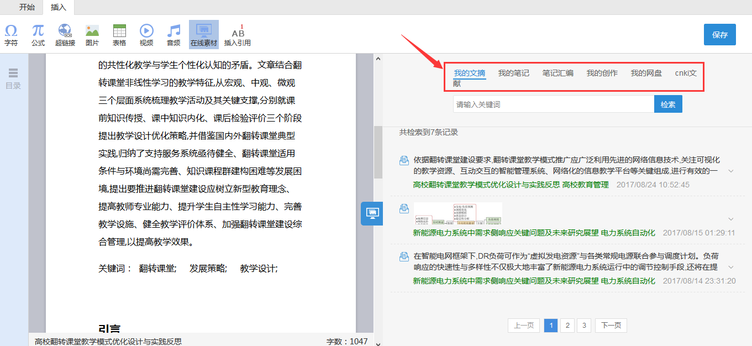

以插入文摘为例，鼠标移入某条文摘后，出现“添加”按钮，点击“添加”，本条文摘会自动插入到编辑器中。如下图所示：

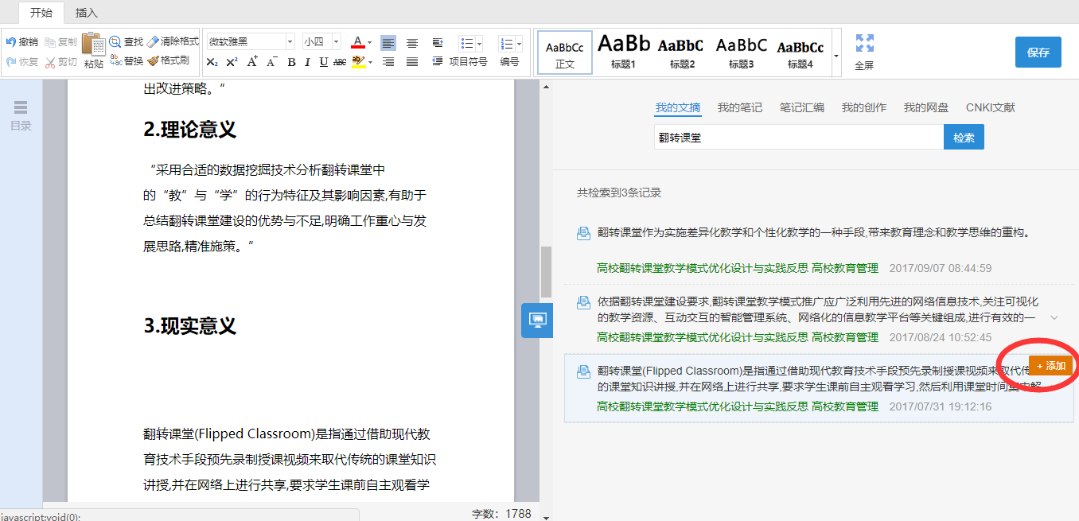

插入素材后，系统会自动生成引用的题录信息。点击参考文献角标，可修改题录信息。如下图所示：

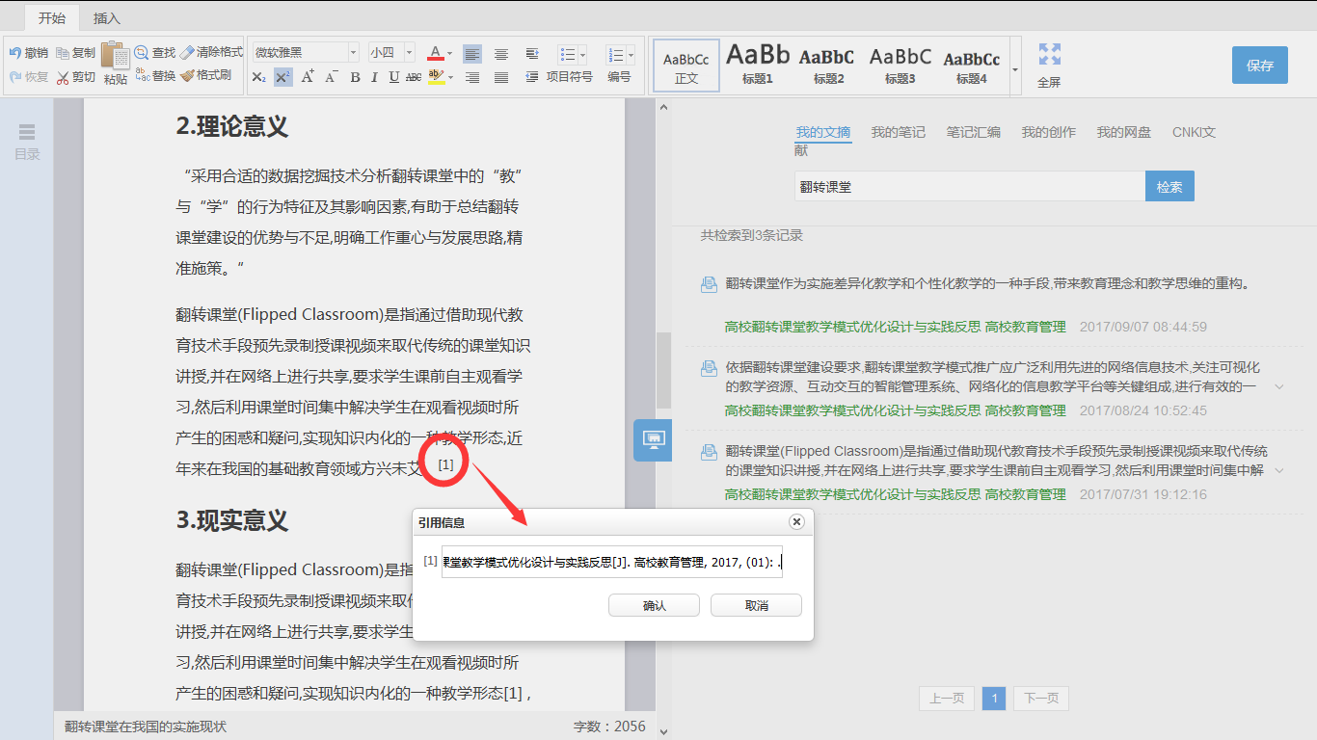

1. **手动插入引用**

如需手动插入引用，可点击“插入-插入引用”，系统自动按照引用顺序生成引用角标。点击数字，可对题录信息进行编辑。如下图所示：

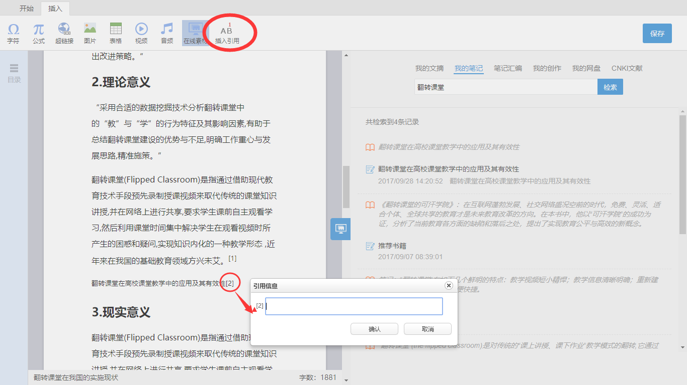

### 2.5.4 版本管理

对于同一项创作，系统支持多个版本的编写，并可进行各版本内容比对。点击“版本对比”，选择需要对比的文档，即可查看对比结果。如下图所示：

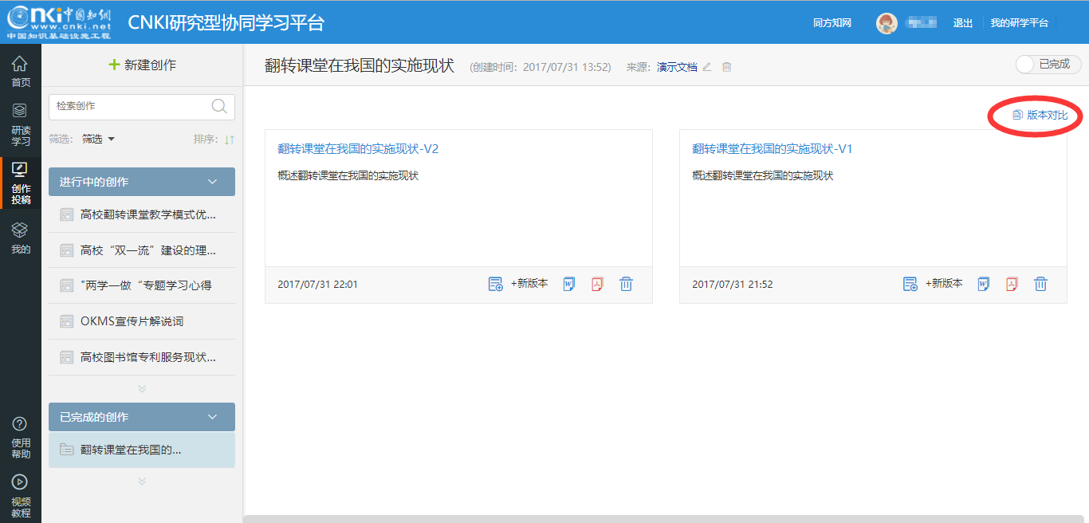

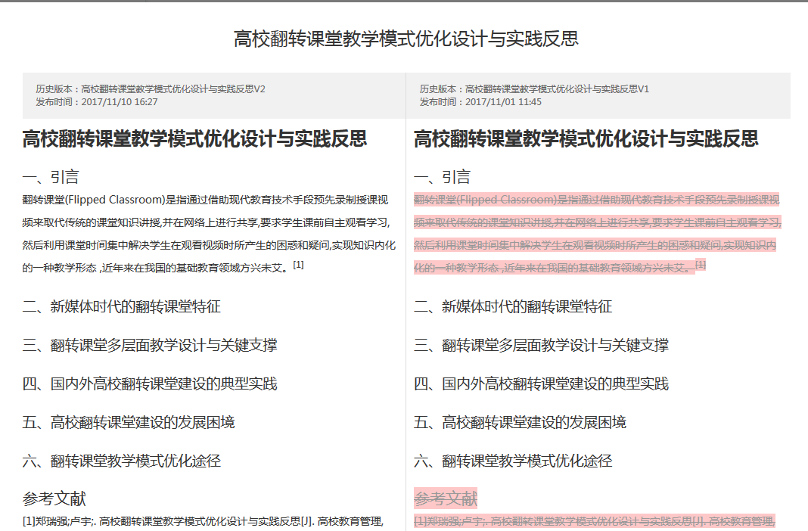

### 2.5.5文档下载

可下载为word及pdf格式文档。如下图所示：

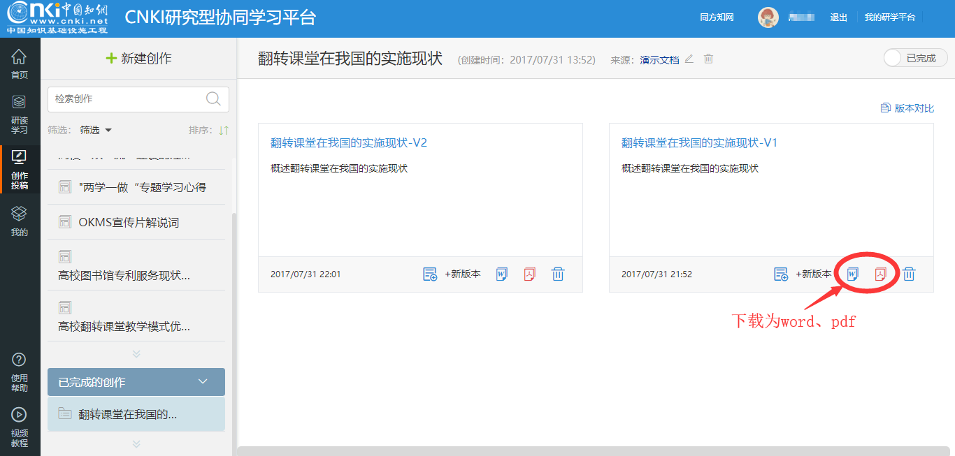

### 2.5.6成果投稿

该功能暂未开放。

## 2.6 我的

点击左侧导航“我的”，可以进入“CNKI.研学平台”的个人知识管理页面。

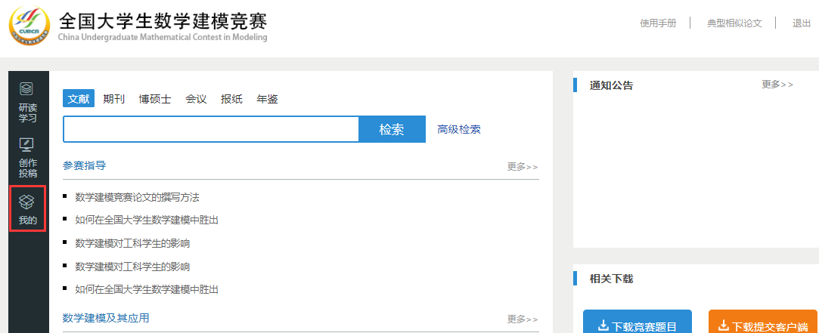

“我的”是对学习过程、个人知识进行管理的模块。点击“我的”，可以查看我的专题、创作、文摘、笔记、阅读历史、笔记汇编/创作成果等。如下图所示：

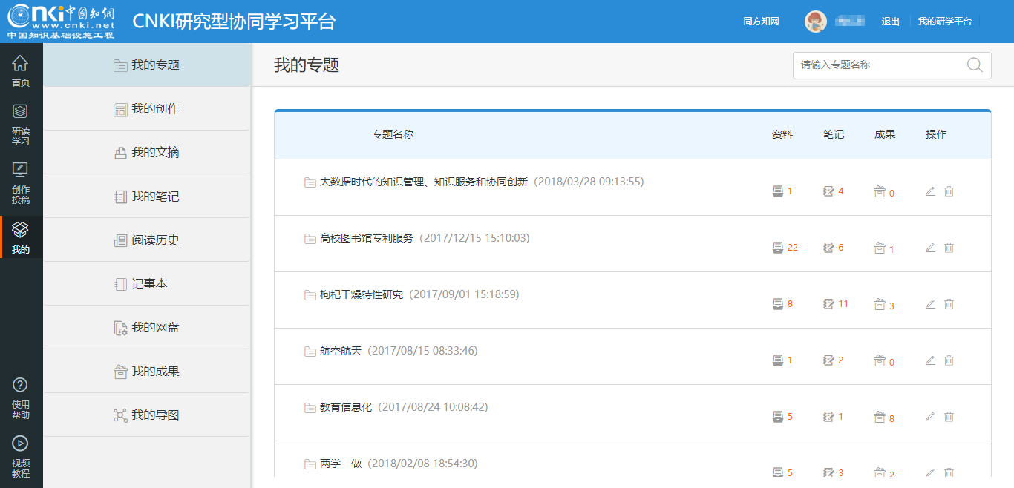

对于平台中没有的资料，可以通过“我的网盘”上传到平台进行研读及管理。如下图所示：

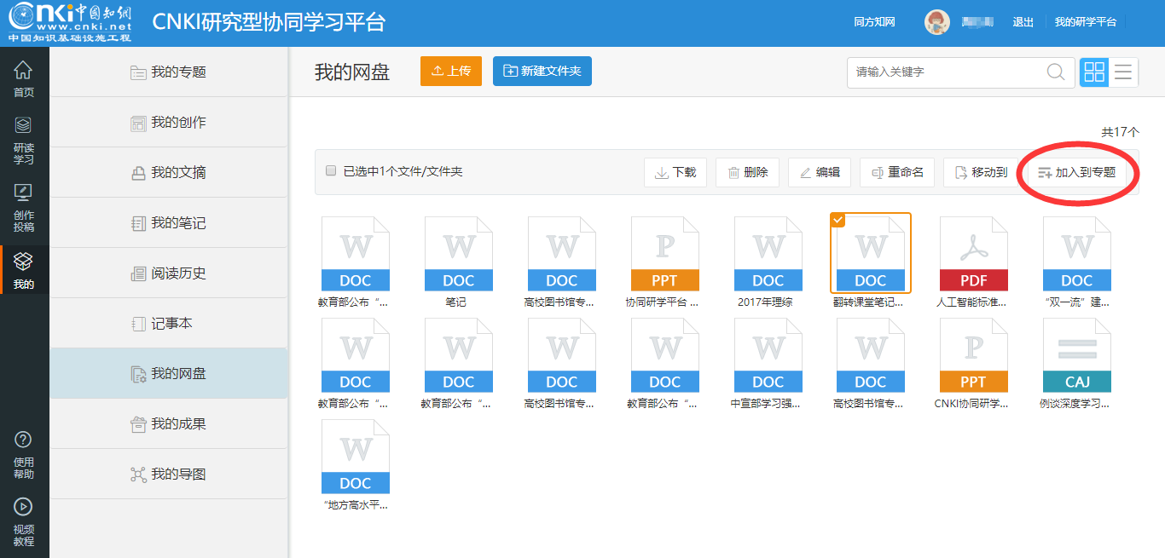

用户还可创建思维导图，如下图所示：

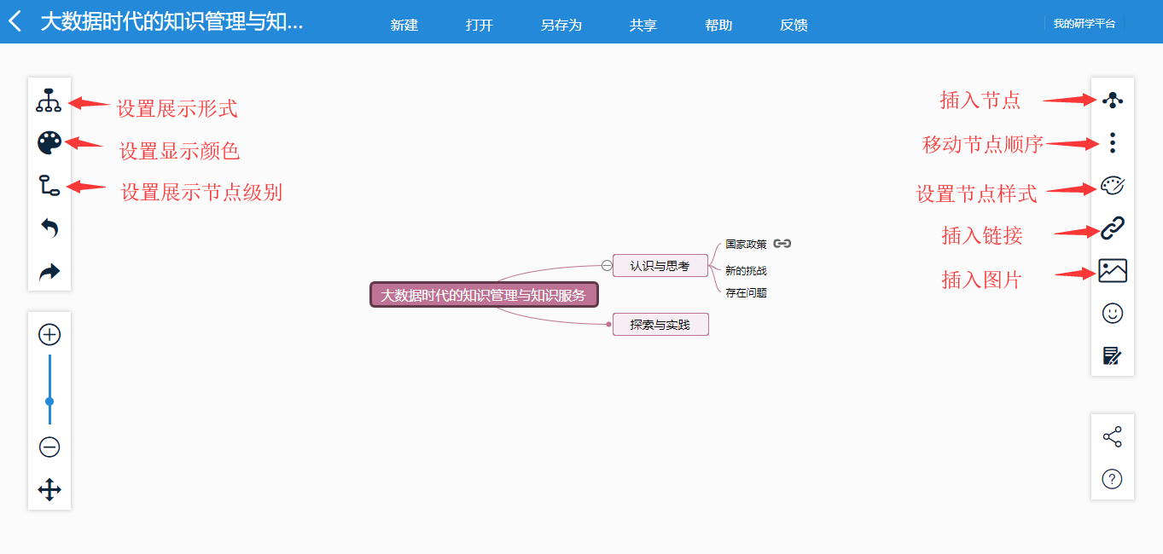

## 2.7 群组学习

点击首页“群组学习”，进入本参赛队成员的共同学习小组。本组内成员可以发布话题讨论、共享资料、发布活动等。

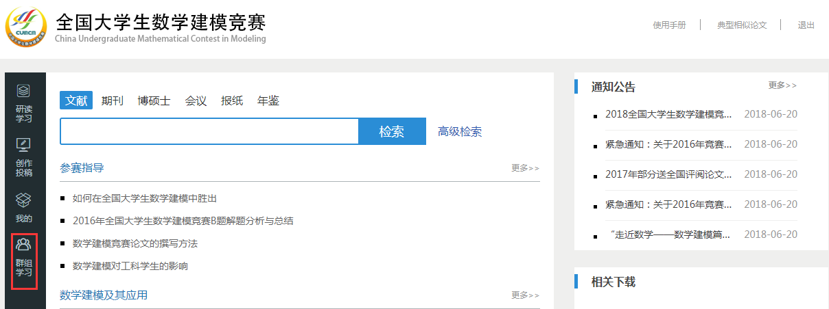

|  |
| --- |
| **注意：**   1. **只有激活并登录本系统，点击进入“群组学习”的本参赛队成员才会展示在本群组中。**   **2、一旦本校管理员重新导入了本校所有参赛队信息，那之前的所有群组将会被解散，群组内的学习资料也将会丢失。系统以最新导入的参赛队信息重新创建群组。** |

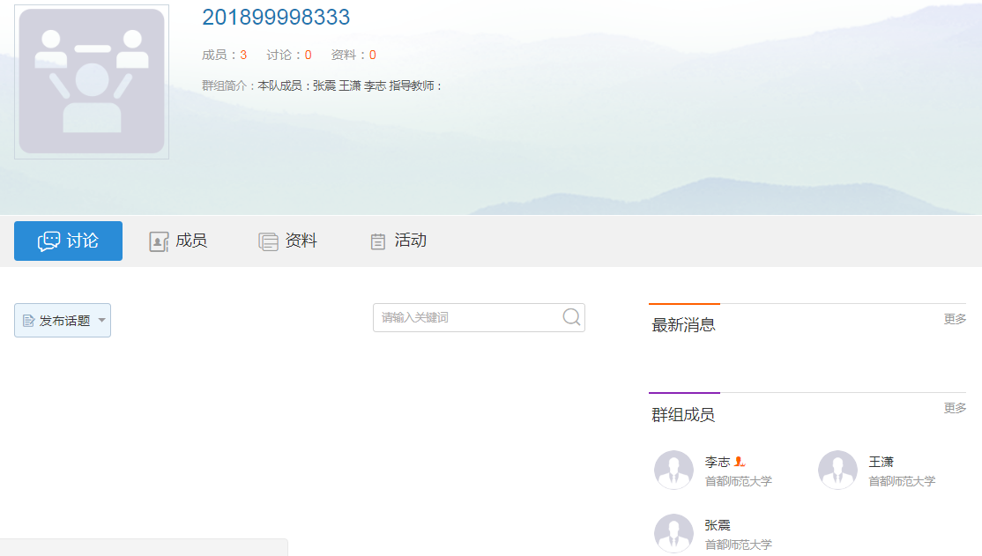

### 2.7.1 讨论

可以发布讨论话题，本参赛队成员可以针对话题展开讨论。话题发布者也可以编辑或者删除讨论主题。

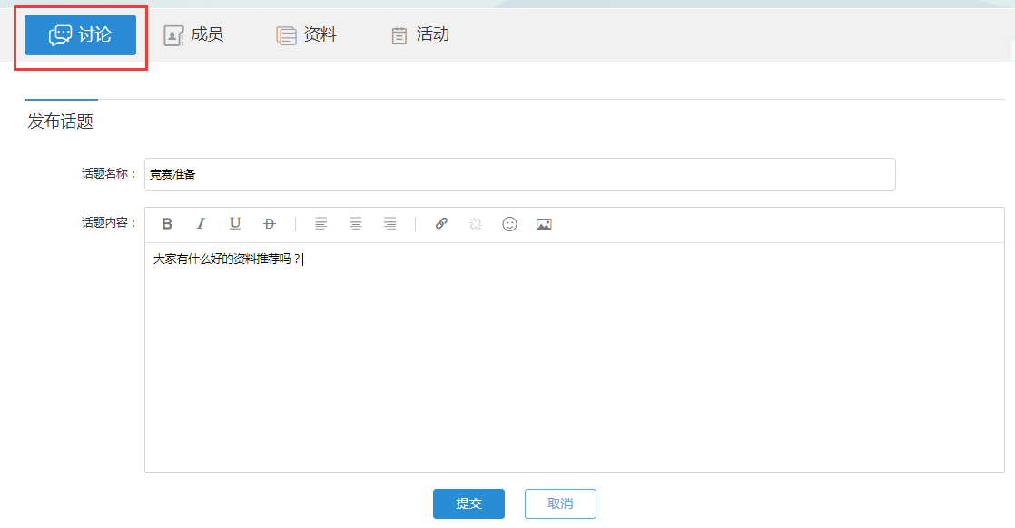

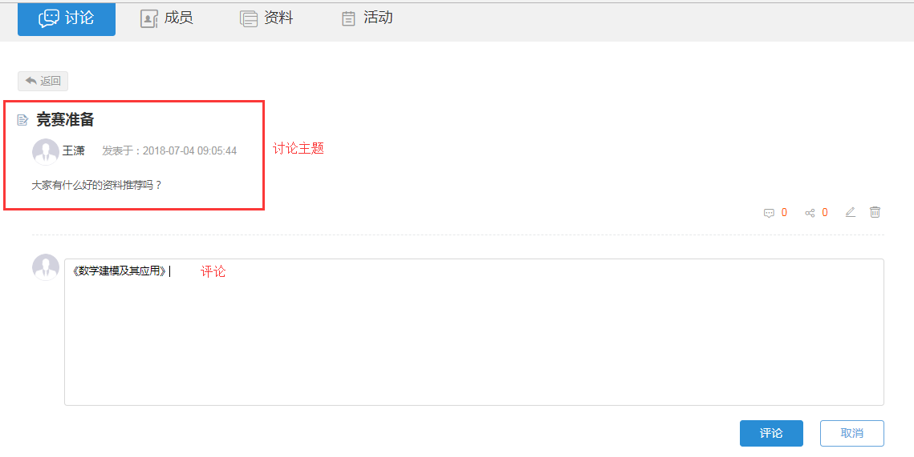

点击“分享”按钮，可以将话题分享到到相应的社交平台（微博、QQ空间、人人...）。

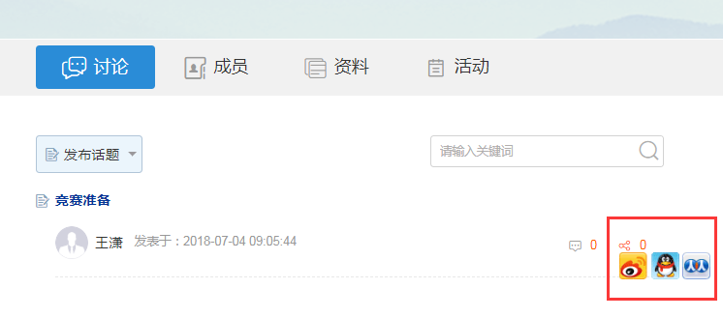

### 2.7.2 成员

可以查看目前本参赛队的所有成员，可以关注其他成员。

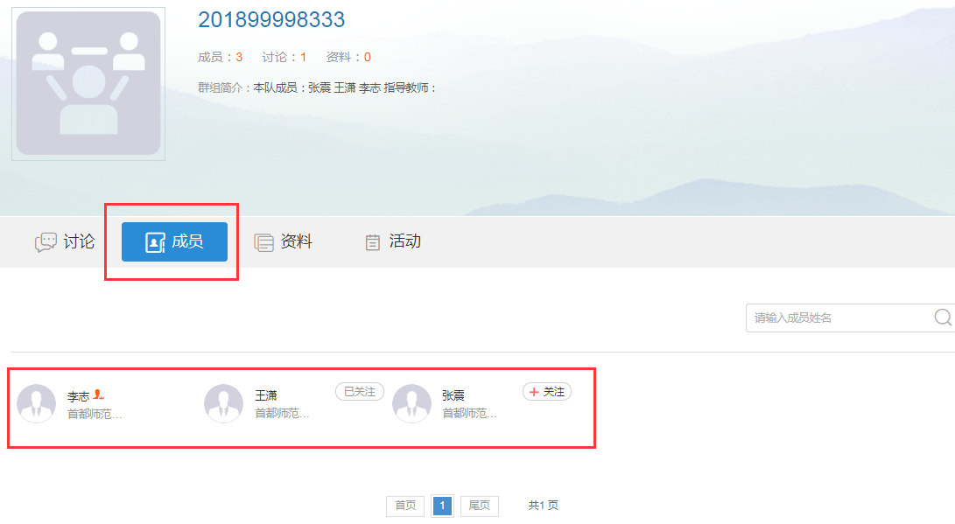

### 2.7.3 资料

可以上传本地资料或者CNKI资料供本参赛队成员共同学习。

1. **添加本地资料**

选择本地文件，输入名称、关键词、摘要、作者姓名，选择资料目录，点击“确定”按钮即可看见上传资料。

1. **添加CNKI资料**

点击“添加CNKI文献”，输入关键词检索，勾选文献后，点击“添加到群组”按钮，即可将文献添加到资料当中去。支持对资料重命名、编辑、删除、移动等操作。

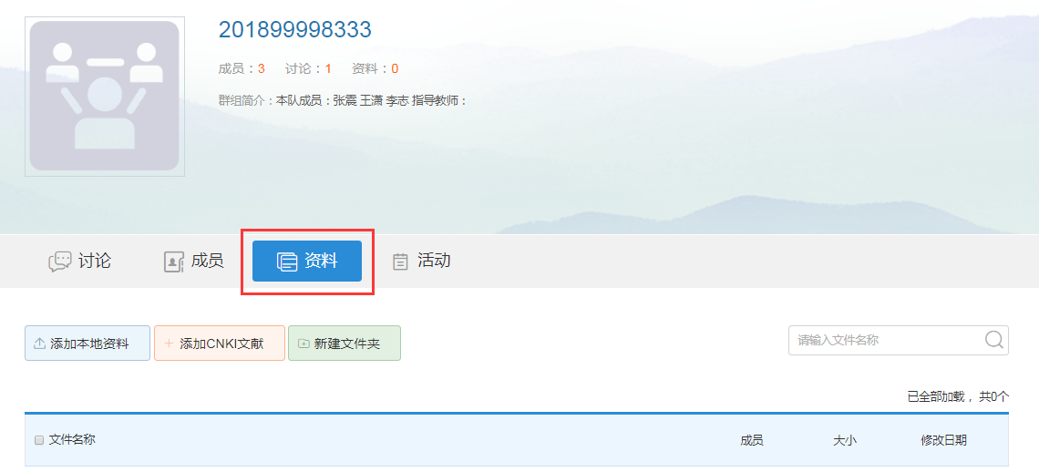

1. **新建文件夹**

点击“新建文件夹”按钮，输入文件夹名称，按回车键即可创建新的文件夹。

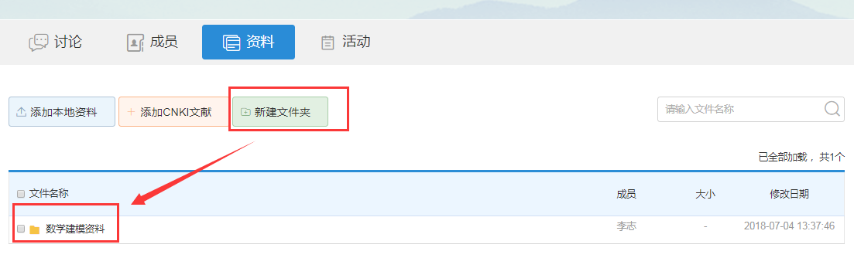

1. **资料的在线阅读**

同样支持对文献进行划线、添加笔记、添加文摘等操作。

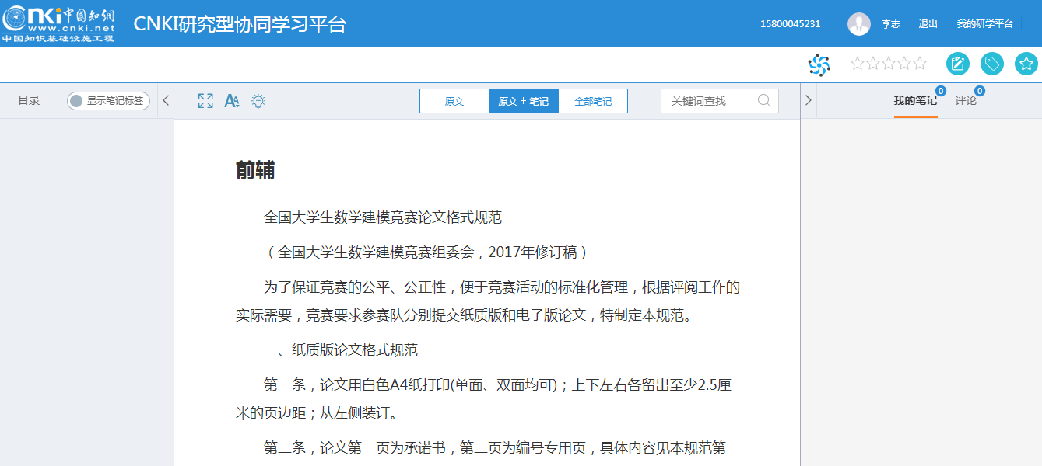

### 2.7.4 活动

可以在群组内发布近期活动信息，组内成员可以查看其它人发布的活动信息。

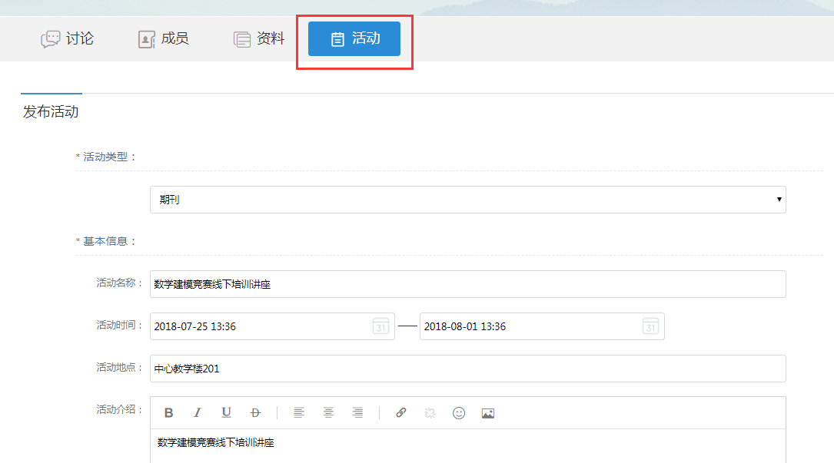

## 2.8 通知公告

通知公告模块可以查看组委会发布的竞赛相关通知公告。

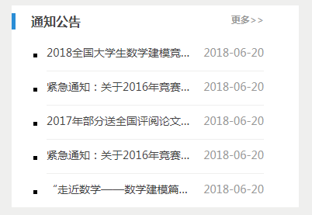

## 2.9 相关下载

竞赛开始后，可以通过【下载竞赛题目】按钮下载竞赛题目。可以通过【下载提交客户端】可以下载参赛成果提交客户端。

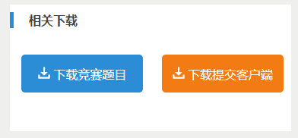

## 2.10 参赛信息

参赛信息部分可以查看个人参赛信息以及本人所属参赛队的信息。并可以修改个人密码。

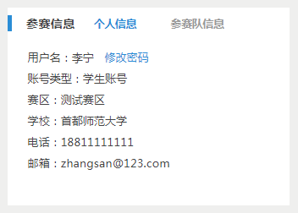

参赛队信息包括“参赛队队号”、“本队成员”、“指导教师”、“参赛作品提交情况”、“获奖情况”。

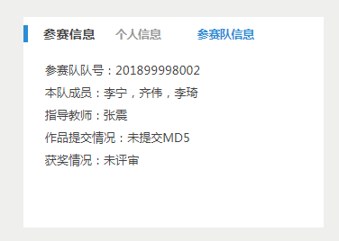

## 2.11联系方式

联系方式展示各个层级联系人的联系方式，如参赛过程中遇到问题，可以通过邮箱联系相关负责人。

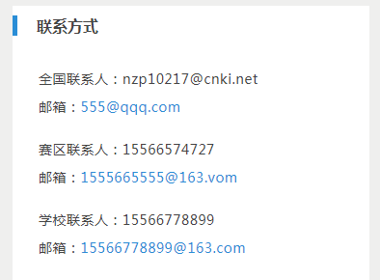

# 注意事项

## 3.1 系统账号

激活本系统账号后，该账号以后可以直接登录中国知网（http://cnki.net/）。

## 3.2修改密码

为保证个人账号的安全性，建议登录系统后立即修改密码。

## 3.3下载竞赛题目

竞赛开始后，既可以在登录页下载竞赛题目，也可以登录后在首页下载。

## 3.4 群组学习

（1）只有激活并登录本系统，点击进入“群组学习”的本参赛队成员才会展示在本群组中。

（2）一旦本校管理员重新导入了本校所有参赛队信息，那之前的所有群组将会被解散，群组内的学习资料也将会丢失。系统以最新导入的参赛队信息重新创建群组。